**KARYA TULIS ILMIAH**

**FORMULASI HAND BODY LOTION DARI EKSTRAK ETANOL DAUN SIRIH HIJAU *(Piper betle* L*.)***



**LAILI AYUNDA HARAHAP  
 P07539019055**

**POLITEKNIK KESEHATAN KEMENKES MEDAN  
JURUSAN FARMASI  
2022**

**KARYA TULIS ILMIAH**

**FORMULASI HAND BODY LOTION DARI EKSTRAK ETANOL DAUN SIRIH HIJAU *(Piper betle* L*.)***

Sebagai Syarat Menyelesaikan Program Studi

Diploma III Farmasi



**LAILI AYUNDA HARAHAP  
 P07539019055**

**POLITEKNIK KESEHATAN KEMENKES MEDAN  
JURUSAN FARMASI  
2022**

# C:\Users\user\Documents\Untitled-27 LAILI.jpg

# C:\Users\user\Documents\Untitled-28 LAILI.jpg

# **SURAT PERNYATAAN**

FORMULASI HAND BODY LOTION DARI EKSTRAK ETANOL DAUN SIRIH HIJAU *(Piper betle* L*.)*

Dengan ini saya menyatakan bahwa Karya Tulis Ilmiah ini tidak terdapat karya yang pernah diajukan untuk suatu Perguruan Tinggi, dan sepanjang pengetahuan saya tidak terdapat karya atau pendapat yang pernah ditulis atau diterbitkan oleh orang lain, kecuali yang secara tertulis diacu dalam naskah ini.

Medan, Juni 2022

Penulis

Laili Ayunda Harahap

NIM P07539019055

POLITEKNIK KESEHATAN KEMENKES MEDAN

JURUSAN FARMASI

KTI, JUNI 2022

Laili Ayunda Harahap

**FORMULASI HAND BODY LOTIONDARI EKSTRAK ETANOL DAUN SIRIH HIJAU *(Piper betle* L.*)***

xiv + 54 Halaman, 3 Gambar, 12 Tabel, 10 Lampiran.

# **ABSTRAK**

Tanaman sirih hijau adalah tanaman yang mengandung senyawa flavonoid yang dapat berperan sebagai pelembab kulit. *Hand body Lotion* adalah sediaan pelembab kulit, memiliki sifat pelembab, membuat kulit tangan dan badan menjadi lembut, tetapi tidak berminyak mudah dioleskan pada kulit. Penelitian ini bertujuan untuk mengetahui ekstrak daun sirih *(Piper betle* L*.)* sebagai *hand body lotion* yang baik dan stabil.

Metode penelitian yang digunakan adalah eksperimental. Dengan populasi daun sirih hijau berada di kecamatan Tanjungpura kabupaten Langkat. Pengumpulan data dilakukan dengan membuat formulasi *lotion* ekstrak etanol daun sirih hijau *(Piper betle L)* dengan konsentrasi 3%, 5% dan 7%. dan kemudian dilakukan uji evaluasi fisik, uji stabilitas dan uji hedonik.

Hasil penelitian ini menunjukan bahwa seluruh sediaan *hand body lotion* dengan ekstrak etanol daun sirih hijau memenuhi uji evaluasi mutu fisik. Akan tetapi tidak memenuhi uji stabilitas pada minggu ke-2, sedangkan uji hedonik sediaan *lotion* termasuk kedalam kategori sangat suka dan suka menurut para panelis.

Kesimpulan penelitian ini adalah ekstrak etanol daun sirih hijau *(Piper betle L)* tidak dapat menghasilkan formula sediaan *hand body lotion* yang baik dan stabil. Hal ini disebabkan karena sediaan Formula Lotion (blanko), FLEEDSH 3%, FLEEDSH 5%, FLEDSH 7% tidak memenuhi uji stabilitas setelah penyimpanan 14 hari.

Kata kunci : *hand-body-lotion, pelembab,* ekstrak, daun-sirih-hijau

Daftar bacaan : 30 (1994-2021)

MEDAN HEALTH POLYTECHNICS OF MINISTRY OF HEALTH

PHARMACY DEPARTMENT

SCIENTIFIC PAPER, JUNE 2022

Laili Ayunda Harahap

**HAND AND BODY LOTION FORMULATION FROM ETHANOL EXTRACT OF GREEN BETEL LEAVES (Piper betleL.)**

xiv + 54 Pages, 3 Images, 12 Tables, 10 Appendices.

**ABSTRACT**

Green betel is a type of plant that contains flavonoid compounds that can act as skin moisturizers. Hand and body lotion is a cosmetic preparation that functions as a skin moisturizer, is moisturizing, softens the skin of the hands and body, is not greasy, and is easily applied to the skin. This study aims to determine the potential of betel leaf extract (Piper betleL.) to be formulated into a good and stable hand and body lotion.

This research is an experimental study in which the green betel leaf that grows in Tanjung Pura sub-district, Langkat regency, is the population.

Data were collected from the formulation of green betel leaf (Piper betle L) ethanol extract lotion with concentrations of 3%, 5% and 7%, and then given physical tests, stability tests and hedonic tests.

The results of this study indicate that all hand body lotion preparations with green betel leaf ethanol extract meet the physical quality evaluation test; but did not meet the stability test at week 2; while in the hedonic test, this lotion preparation is included in the very preferred category, after being assessed by the panelists.

The conclusion of this study is that the ethanol extract of green betel leaf (Piper betle L) cannot be formulated into a good and stable hand and body lotion preparation because this lotio

n preparation is in a concentration of 3% 5%, and 7% does not meet the stability test after 14 days of storage.

Keywords : hand and body lotion, moisturizer, extract, green betel leaf

References : 30 (1994-2021)

# **KATA PENGANTAR**

Puji dan syukur penulis sampaikan kepada Tuhan Yang Maha Esa, karena berkat rahmat dan kuasa-Nya penulis dapat menyelesaikan Karya Tulis Ilmiah dengan judul **“FORMULASI HAND BODY LOTIONDARI EKSTRAK ETANOL DAUN SIRIH HIJAU *(Piper betle* L.*)*”**.

Karya Tulis Ilmiah ini disusun untuk memenuhi persyaratan dalam menyelesaikan Pendidikan Program Studi Diploma III Farmasi Poltekkes Kemenkes Medan. Penulis menyadari penyusunan Karya Tulis Ilmiah ini tidak lepas dari adanya dukungan, bimbingan, saran dan bantuan dari berbagai pihak. Untuk itu, penulis menyampaikan terimakasih kepada:

1. Ibu Dra. Ida Nurhayati, M.Kes selaku Direktur Poltekkes Kemenkes Medan.
2. Ibu Dra. Masniah, M.Kes., Apt. selaku Ketua Jurusan Farmasi Poltekkes Kemenkes Medan.
3. Ibu Nadroh Br Sitepu M.Si selaku Pembimbing Akademik yang telah membimbing saya selama ini.
4. Ibu Ernoviya S.Farm., Apt., M.Si., selaku Pembimbing Karya Tulis Ilmiah yang telah mengarahkan, membimbing serta memberikan motivasi kepada penulis.
5. Ibu Hilda S, M.Sc., Apt. dan ibu Dra. Tri Bintarti, M.Si., Apt. selaku penguji I dan II Karya Tulis Ilmiah yang telah menguji dan memberi masukan kepada penulis.
6. Seluruh Dosen dan Pegawai Jurusan Farmasi Politeknik Kesehatan Kemenkes Medan.
7. Teristimewa kepada orang tua yang penulis cintai dan sayangi. Bustami Harahap dan Ibunda Rosmadiah Hasibuan, yang selalu memberikan dukungan, kasih sayang, perhatian dan do’a yang tak henti-hentinya selama proses perkuliahan hingga penyusunan Karya Tulis Ilmiah ini.
8. Kepada sahabat penulis yang selalu memberikan motivasi dan semua pihak yang terlibat baik secara langsung maupun tidak langsung yang senantiasa mendukung kepada penulis dalam menyelesaikan Karya Tulis Ilmiah, tidak dapat saya sebutkan satu persatu, yang senantiasa mendukung penulis dalam menyusun Karya Tulis Ilmiah.

Penulis menyadari bahwa masih banyak kekurangan dalam penulisan dan penyusunan Karya Tulis Ilmiah ini, oleh dari itu kritik dan saran sangat diharapkan demi perbaikan Karya Tulis Ilmiah ini. Semoga Karya Tulis Ilmiah ini dapat memberikan manfaat bagi pembaca.

Medan, Juni 2022

Penulis

Laili Ayunda Harahap

NIM P075390019055

# **DAFTAR ISI**

Halaman

COVER i

LEMBAR PERSETUJUAN ii

LEMBAR PENGESAHAN iii

SURAT PERNYATAAN iv

ABSTRAK v

KATA PENGANTAR vii

DAFTAR ISI ix

DAFTAR TABEL xii

DAFTAR GAMBAR xiii

DAFTAR LAMPIRAN xiv

BAB I Pendahuluan 1

1.1 Latar Belakang 1

1.2 Perumusan Masalah 3

1.3 Tujuan Penelitian 3

1.4 Manfaat Penelitian 3

BAB II Tinjauan Pustaka 5

2.1 Uraian Tanaman 5

2.1.1 Sistematika Tanaman Sirih Hijau 5

2.1.2 Nama Daerah Tanaman 5

2.1.3 Morfologi Tanaman 5

2.1.4 Kandungan Kimia Tanaman 6

2.1.5 Khasiat Tanaman 6

2.2. Ekstraksi 7

2.3 Kulit 8

2.4 *Hand Body Lotion* 11

2.4.1 Pengertian *Hand Body Lotion* 11

2.4.2 Manfaat *Hand Body Lotion* 11

2.4.3 Formulasi *Hand Body Lotion* 12

2.4.4 Bahan-bahan Pembentuk *Hand Body Lotion* 12

2.5 Komponen *Hand Body Lotion* yang Digunakan 13

2.6 Kerangka Konsep 16

2.7 Definisi Operasional 16

2.8 Hipotesis Penelitian 17

BAB III Metode Penelitian 18

3.1 Jenis Penelitian 18

3.2 Waktu dan Lokasi Penelitian 18

3.2.1 Lokasi Penelitian 18

3.2.2 Waktu Penelitian 18

3.3. Alat dan Bahan 18

3.3.1 Alat 18

3.3.2 Bahan 18

3.4. Pengambilan Sampel 18

3.4.1 Identifikasi Sampel 19

3.5 Pembuatan Ekstrak Etanol Daun Sirih Hijau 19

3.5.1 Pembuatan Simplisia 19

3.5.2 Perhitungan Cairan Penyari 19

3.5.3 Prosedur Kerja 19

3.6 Pembuatan *Hand Body Lotion* 20

3.6.1 Formulasi *Hand Body Lotion* 20

3.6.2 Prosedur Kerja 21

3.7 Pemeriksaan Mutu Fisik Sediaan *Hand Body Lotion* 22

3.7.1 Uji Organoleptis 22

3.7.2 Uji Homogenitas 22

3.7.3 Uji pH 22

3.7.4 Uji Hedonik 22

3.7.5 Uji Stabilitas 23

3.7.6 Uji Daya Sebar 23

BAB IV Hasil dan Pembahasan 26

4.1 Hasil 26

4.1.1 Hasil Identifikasi Tumbuhan 26

4.1.2 Hasil Ekstraksi Daun Sirih Hijau 26

4.1.3 Hasil Formulasi Sediaan *Hand Body Lotion* 26

4.2 Hasil Mutu Fisik Sediaan *Hand Body Lotion* 27

4.2.1 Hasil Uji Homogenitas 27

4.2.2 Hasil Uji Organoleptis 27

4.2.3 Hasil Uji pH 28

4.2.4 Hasil Uji Stabilitas 28

4.2.5 Hasil Uji Daya Sebar 30

4.2.6 Hasil Uji Hedonik 31

4.3 Pembahasan 32

BAB V Kesimpulan dan Saran 36

5.1 Kesimpulan 36

5.2 Saran 36

DAFTAR PUSTAKA 37

LAMPIRAN 40

# **DAFTAR TABEL**

Halaman

Tabel 3.1 Formulasi *Hand Body Lotion* 21

Tabel 3.2 Kuesioner Uji Kesukaan 23

Tabel 3.3 Tingkat kesukaan dan perhitungan uji hedonik 24

Tabel 3.4 Rentang Skala Hedonik 25

Tabel 4.1 Data Hasil Uji Homogenitas 27

Tabel 4.2 Data Hasil Uji Organoleptis 27

Tabel 4.3 Data Hasil Uji pH 28

Tabel 4.4 Data Hasil Organoleptis Uji Stabilitas 28

Tabel 4.5 Data Hasil Homogenitas Uji Stabilitas 29

Tabel 4.6 Data Hasil pH Uji Stabilitas 29

Tabel 4.7 Data Hasil Uji Daya Sebar 30

Tabel 4.8 Tingkat kesukaan dan perhitungan uji hedonik 31

**DAFTAR GAMBAR**

Halaman

Gambar 2.1 Daun Sirih Hijau 5

Gambar 2.2 Struktur lapisan kulit 10

Gambar 2.3 Kerangka Konsep 16

**DAFTAR LAMPIRAN**

Halaman

Lampiran 1 Hasil Identifikasi Sampel 40

Lampiran 2 Surat Bebas Pemakaian Alat Laboratorium 41

Lampiran 3 Ethical Clearance 42

Lampiran 4 Lembar penjelasan 43

Lampiran 5 Lembar Persetujuan (*Informed Consent*) 44

Lampiran 6 Kuesioner 45

Lampiran 7 Gambar Alat 46

Lampiran 8 Gambar Bahan Sediaan Hand Body Lotion 47

Lampiran 9 Dokumentasi Penelitian 48

Lampiran 10 Kartu Bimbingan 54

**BAB I**

# **PENDAHULUAN**

## **1.1 Latar Belakang**

Meningkatnya keinginan masyarakat untuk menggunakan bahan alam atau “back to nature”, ditanggapi dengan banyaknya produk-produk topikal berbahan aktif tanaman untuk perawatan kesehatan, kosmetik dan pencegahan penyakit. (*Piper betle* L*)* atau sirih merupakan salah satu tanaman yang diketahui berkhasiat sebagai pelembab kulit. Penggunaan secara tradisional biasanya dengan merebus daun sirih kemudian air rebusan digunakan untuk kumur atau membersihkan bagian tubuh lain atau daun sirih dilumatkan kemudian ditempelkan pada luka (Anonim, 1981).

Diketahui kandungan daun sirih adalah minyak atsiri yang terdiri dari hidroksi kavikol, kavibetol, estargiol, eugenol, metileugenol, karvakrol, terpen, seskuiterpen, fenilpropan dan tanin (Anonim, 1980).

Ekstrak daun sirih telah dikembangkan dalam beberapa bentuk sediaan misal pasta gigi, sabun, obat kumur karena daya antiseptiknya. Sediaan perasan, infus, ekstrak air-alkohol, ekstrak heksan, ekstrak kloroform maupun ekstrak etanol dari daun sirih mempunyai aktivitas antibakteri terhadap gingivitis, plak dan karies (Suwondo et.al., 1991).

Sekarang kosmetik dibuat oleh manusia tidak hanya dari bahan alami tetapi juga bahan buatan untuk maksud meningkatkan kecantikan. Kosmetika adalah bahan atau campuran bahan untuk digosokkan, dilekatkan, dituangkan, dipercikkan atau disemprotkan, pada badan atau bagian badan manusia dengan maksud untuk membersihkan, memelihara, menambah daya tarik atau mengubah rupa, dan tidak termasuk golongan obat (Wasitaatmadja, 1997).

*Hand body* Lotion adalah sediaan kosmetik pelembab kulit yang termasuk dalam golongan emolien (pelembut) dan memiliki beberapa sifat yaitu sebagai sumber lembab bagi kulit, membuat tangan dan badan menjadi lembut,dan sehat tetapi tidak berminyak dan mudah dioleskan pada kulit (Wasitaatmadja, 1997).

*Hand Body* Lotion biasanya berbentuk emulsi karena penampakannya menarik serta mempunyai konsistensi menyenangkan. Emulsi dibuat dari campuran minyak, air dan emulgator sebagai basis emulsi serta penambahan ekstrak tanaman sebagai bahan aktif. Penelitian terhadap formula emulsi biasanya dilakukan percobaan terhadap basis emulsi dahulu dengan dibuat beberapa formula basis dengan variasi konsentrasi minyak atau variasi konsentrasi emulgator yang berbeda-beda kemudian masing-masing formula diuji stabilitas fisiknya. Untuk uji khasiat dilakukan penambahan bahan aktif pada basis yang paling stabil, sama seperti pengujian basis, dibuat beberapa formula dengan variasi konsentrasi bahan aktif (Sayuti dkk, 2016).

Kulit merupakan bagian tubuh yang paling utama yang perlu diperhatikan dalam tata kecantikan kulit. Pemahaman tentang anatomi dan fisiologi kulit akan membantu mempermudah perawatan kulit untuk mendapatkan kulit wajah yang segar, lembab, halus, lentur dan bersih (Kusantati dkk., 2008).

Perawatan kulit sangat dibutuhkan agar kulit tidak menjadi kering, kasar, dan kusam. Salah satu cara untuk mengatasi masalah tersebut adalah dengan menggunakan pelembab yaitu *hand body lotion*. Kandungan zat aktif yang terdapat pada sediaan *hand body lotion* salah satunya adalah senyawa antioksidan dan antibakteri.

Pada penelitian lainnya, Ekstrak etanol daun alpukat dan daun sirih hijau telah diketahui memiliki manfaat sebagai antioksidan serta manfaat lain bagi kesehatan. Pemanfaatan daun alpukat dan daun sirih hijau menjadi bentuk sediaan krim lebih disukai dan mudah diaplikasikan. Krim daun sirih hijau stabil dalam penyimpanan menunjukkan tidak terjadi perubahan organoleptis, homogenitas, pH, daya sebar, daya lekat serta viskositas, sedangkan krim daun alpukat mengalami perubahan sifat fisik serta krim menjadi tidak homogen setelah dilakukan penyimpanan. Formula yang mengandung daun sirih hijau memenuhi persyaratan fisik bentuk sediaan krim, (Agitya, 2018).

Sebelumnya daun sirih hijau pernah diformulasikan menjadi sediaan antiacne. Daun sirih mempunyai berbagai macam manfaat diantaranya yaitu sebagai antiseptik pembuatan gel ekstrak daun sirih hijau dapat digunakan sebagai penghambat jerawat akibat infeksi bakteri Propionibacterium acne. Perlakuan uji dengan gel ekstrak Daun sirih pada konsentrasi 1%, 2% dan 3%. Sediaan gel ekstrak daun sirih (Piper betle L) memiliki aktivitas menghambat pertumbuhan bakteri Propionibacterium acne pada konsentrasi 3%. Ekstrak daun sirih memiliki sifat fisik gel yang baik. (Fikri, 2020).

Tanaman sirih merupakan tanaman lokal yang berasal dari indonesia yang memiliki banyak manfaat. Ekstrak daun sirih telah digunakan sejak beberapa tahun lalu untuk berbagai macam penyakit yang juga telah dievaluasi secara ilmiah juga. Daun sirih mengandung zat kimia antara lain: *flavonoid, alkaloid, polevenolad, tannin, dan saponin* yang. Selain itu daun sirih hijau merupakan obat tradisional mempunyai efek antiinflamasi, mempertahankan kekebalan tubuh, obat batuk, antidiare, dan antiseptik.

Penggunaan bahan alami aktif diharapkan dapat meningkatkan nilai tambah dan fungsi dari *handbody lotion* tanpa memberikan efek iritasi. Penambahan zat alami pada *handbody lotion* sebagai antioksidan telah dilakukan oleh (Purwaningsih dkk, 2014) dengan melakukan penambahan ekstrak Rhizopora mucronata; (Rahmatullah dkk, 2019) dengan penambahan ekstrak kulit nanas; (Salsabila dkk, 2020) dengan melakukan penambahan nanopartikel kitosan dan spirulina sp. Zat alami lain yang dapat ditambahkan pada *hand body lotion* adalah ekstrak daun sirih hijau yang dapat dijadikan sebagai zat pelembab terhadap kulit.

Daun sirih hijau memiliki aktivitas yang kuat. Tetapi formulasi ekstrak daun sirih hijau dalam sediaan formulasi lotion masih jarang. Pemilihan bentuk sediaan lotion ini dikarenakan mudahnya menyebar pada permukaan kulit dan memberikan kenyamanan pada penggunanya. Oleh karena itu peneliti tertarik untuk membuat sediaan *hand body lotion* dari ekstrak daun sirih hijau dan uji kestabilan fisiknya.

## **1.2 Perumusan Masalah**

1. Apakah ekstrak etanol daun sirih hijau *(Piper betle* L.*)* dapat diformulasikan dalam sediaan *hand body lotion?*
2. Apakah perbedaan konsentrasi ekstrak etanol daun sirih hijau *(Piper betle* L*.)* dalam sediaan *hand body lotion* mempengaruhi stabilitas sebagai pelembab kulit.

## **1.3 Tujuan Penelitian**

1. Untuk mengetahui formulasi ekstrak daun sirih *(Piper betle* L*.)* sebagai *hand body lotion.*
2. Untuk mengetahui pengaruh perbedaan konsentrasi ekstrak etanol daun sirih hijau *(Piper betle* L*.)* dalam sediaan *hand body lotion.*

## 

## **1.4 Manfaat Penelitian**

1. Hasil yang telah diteliti diharapkan dapat menambah sumber informasi ilmiah tentang manfaat daun sirih hijau yang dapat digunakan sebagai sediaan *hand body lotion.*
2. Memberi pengetahuan baru kepada masyarakat bahwa ekstrak daun sirih dapat dibuat dengan berbagai macam sediaan seperti *lotion* untuk pelembab kulit sehingga tidak menimbulkan alergi dan iritasi pada kulit.
3. Memberikan pengetahuan atau referensi kepada peneliti selanjutnya agar mengetahui bahwa tumbuhan tradisional daun sirih hijau *(Piper betle* L*)* dapat dibuat dalam bentuk sediaan *lotion**.*

**BAB II**

# **TINJAUAN PUSTAKA**

## **2.1 Uraian Tanaman**

### **2.1.1 Sistematika Tanaman Sirih Hijau**

Kingdom : Plantae

Subkingdom : Tracheobionta

Divisio : Spermatophyta

Sub Divisio : Angiospermae

Kelas : Dikotiledonaea

Ordo : Piperales

Famili : Piperaceae

Genus : Piper

Spesies : *Piper betle* L.

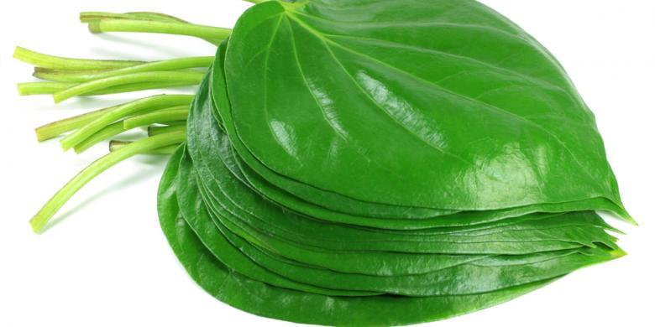

**Gambar 2.1** **Daun Sirih Hijau *(Piper betle* L)**

### **2.1.2 Nama Daerah Tanaman**

Ranub (aceh), sereh (Gayo), Belo Batak (karo), Burangir (Mandailing), Cabai (Mentawai), Sirih (Palembang, Minangkabau), Seureuh (Sunda), Sere (Madura), Uwit (Dayak), Nahi (Bima), Malu (Solor), Mokeh (Alor), Mota (Flores), Bido (Bacan) (Depkes, 1989).

### **2.1.3 Morfologi Tanaman**

Sirih hijau (*Piper betle L*.) termasuk jenis tumbuhan perdu merambat dan bersandarkan pada batang pohon lain batang berkayu, berbuku-buku, beralur, warna hijau keabu-abuan, daun tunggal, bulat panjang, warna hijau, perbungaan bulir, warna kekuningan, buah buni, bulat, warna hijau keabu-abuan (Damayanti dkk, 2006).

Tanaman ini panjangnya mampu mencapai puluhan meter. Bentuk daunnya pipih menyerupai jantung, tangkainya agak panjang, tepi daun rata, ujung daun meruncing, pangkal daun berlekuk, tulang daun menyirip, dan daging daun tipis. Permukaan daun warna hijau dan licin, sedangkan batang pohonnya berwarna hijau tembelek atau hijau agak kecoklatan dan permukaan kulitnya kasar serta berbuku-buku. Daun sirih yang subur berukuran lebar antara 8-12 cm dan panjangnya 10-15 cm (Damayanti dkk, 2006).

### **2.1.4 Kandungan Kimia Tanaman**

Kandungan kimia utama yang memberikan ciri khas daun sirih adalah minyak atsiri. Selain minyak atsiri, senyawa lain yang menentukan mutu daun sirih adalah vitamin, asam organik, asam amino, gula, tannin, lemak, pati, dan karbohidrat. Komposisi minyak atsiri terdiri dari senyawa fenol dan turunan fenol propenil (sampai 60%). Komponen utamanya eugenol (sampai 42,5%), karvakrol, chavikol, kavibetol, alilpirokatekol, kavibetol asetat, alilpirokatekol asetat, sineol, estragol, metileter, p-simen, karyofilen, kadinen, dan senyawa seskuiterpen (Darwis, 1991).

Daun sirih juga mengandung flavonoid, dimana flavonoid merupakan senyawa polifenol yang bersifat polar sehingga mudah larut dalam pelarut polar seperti air, etanol, metanol, butanol, dan aseton. Tannin merupakan senyawa polifenol dari kelompok flavonoid (Alfares, 2013).

Tannin berwarna putih kekuning–kuningan sampai cokelat, bila teroksidasi akan berubah warna menjadi coklat atau hitam. Tannin mempunyai berat molekul antara 500 – 3000 g/mol. Tannin larut dalam alkohol, aseton dan air. Pada pemanasan suhu tinggi (210 – 215ºC) akan terurai menjadi pirogallol dan CO2. Identifikasi tannin dapat dilakukan dengan menggunakan larutan gelatin 1% dan hasil positif akan terdapat endapan (Elvriani, 2010).

### **2.1.5 Khasiat Tanaman**

Pada pengobatan tradisional india, daun sirih dikenal sebagai zat aromatik

yang menghangatkan dan bersifat antiseptik. Kandungan *eugenol* pada daun sirih

mampu membunuh jamur *Candida albicans*, mencegah ejakulasi dini dan bersifat

analgesik. Daun sirih juga sering digunakan oleh masyarakat untuk menghilangkan bau mulut, mengobati luka, menghentikan gusi berdarah dan menghilangkan bau badan (Inayatullah, 2012).

Flavonoid yang terkandung dalam daun sirih hijau berfungsi sebagai antialergi, antikanker, dan antiinflamasi. Tannin juga dikenal sebagai zat samak untuk pengawetan kulit, dimana efek tannin yang utama yaitu sebagai astringensia yang banyak digunakan sebagai pengencang kulit dalam kosmetika atau estetika (Alfares*.* 2013). Daun sirih juga memiliki khasiat secara ilmiah sebagai antioksidan, antiulkus, antimikroba dan spasmogenic (Shukla *et al*., 2015).

## **2.2 Ekstraksi**

Ekstraksi adalah penyarian zat-zat aktif dari bagian tanaman obat. Adapun tujuan dari ekstraksi yaitu untuk menarik semua komponen kimia yang terdapat dalam simplisia.

Ekstraksi dengan pelarut dapat dilakukan dengan cara dingin dan cara panas. Jenis-jenis Ekstraksi bahan alam yang sering dilakukan adalah :

1. Ekstraksi Secara Dingin

Metode ini artiya tidak ada proses pemanasan selama proses ekstraksi berlangsung, tujuannya untuk menghindari rusaknya senyawa yang dimaksud rusak karena melakukan pemanasan. Jenis ekstraksi dingin adalah maserasi dan perkolasi.

1. Maserasi

Proses penyarian sederhana yang dilakukan dengan cara merendam serbuk simplisia dalam cairan penyari selama beberapa hari pada temperatur kamar dan terlindung dari cahaya. Metode maserasi digunakan untuk menyari simplisia yang mengandung komponen kimia yang mudah larut dalam penyari (Sudjadi, 1998).

Kelebihan ekstraksi ini adalah alat dan cara yang digunakan sangat sederhana, dapat digunakan untuk analit baik yang tahan terhadap pemanasan maupun yang tidak tahan panas (Leba, 2017).

1. Perkolasi

Perkolasi adalah ekstraksi dengan pelarut yang selalu baru sampai sempurna (*exhaustive extraction*) yang umumnya dilakukan pada temperatur ruangan. Proses terdiri dari tahapan pengembangan bahan, tahap maserasi antara, tahap perkolasi sebenarnya (penetesan/penampungan ekstrak) terus menerus sampai diperoleh ekstrak (perkolat) yang jumlahnya 1-5 kali bahan (Depkes, 2010).

1. Ekstraksi Secara Panas
2. Dekoktasi

Proses penyarian secara dekoktasi hampir sama dengan infundasi, perbedaannya hanya terletak pada lamanya waktu pemanasan yaitu waktu pemanasan pada dekoktasi lebih lama sekitar 30 menit dihitung setelah suhu mencapai 90oC (Depkes, 2010).

1. Soxhletasi
   * 1. Soxhletasi adalah ekstraksi menggunakan pelarut yang selalu baru yang dilakukan dengan alat soxhlet sehingga terjadi ekstraksi kontinu dengan jumlah pelarut relatif konstan dengan adanya pendingin balik (Depkes, 2010).
2. Digesti

Digesti adalah maserasi yang dilakukan dengan cara pengadukan secara terus-menerus pada temperatur yang lebih tinggi dari temperatur ruangan (kamar), yaitu secara umum dilakukan pada temperatur 40**-**50oC (Depkes, 2010).

1. Infundasi

Infundasi adalah ekstraksi dengan pelarut air pada temperatur penangas (bejana infus tercelup dalam penangas air mendidih, temperatur terukur 96-98 oC) selama waktu tertentu (15-20 menit) (Depkes, 2010)

1. Refluks

Refluks adalah ekstraksi dengan pelarut pada temperatur titik didihnya, selama waktu tertentu dan jumlah pelarut terbatas yang relatif konstan dengan adanya pendingin balik. Umumnya dilakukan pengulangan proses pada residu pertama 3-5 kali sehingga dapat termasuk proses ekstraksi cukup sempurna (Depkes, 2010).

## **2.3 Kulit**

Kulit merupakan lapisan yang menutupi dan melindungi seluruh tubuh dari berbagai macam gangguan dari luar tubuh yang menyebabkan hilangnya kelembaban sehingga kulit menjadi kering. Kulit kering mempunyai karakter kasar dan keras, tidak fleksibel, dan pecah-pecah akibat kekurangan air di stratum corneum dan kelembaban yang rendah (Mitsui 1997).

Kekeringan dan sifat kurang lentur pada lapisan stratum corneum dapat diperbaiki jika kandungan air dinaikkan lebih dari kondisi normal (sekitar 10%). Pemakaian *lotion* kosmetik dapat memperbaiki kulit kering karena meninggalkan lapisan yang rapat pada kulit, permeabilitas terhadap air rendah, mensuplai komponen hidrofilik sehingga mampu menahan dehidrasi air dari kulit dengan demikian kulit menjadi lembut. Emulsi lotion yaitu emulsi minyak dalam air, merupakan bentuk emulsi yang baik untuk menghasilkan lapisan yang lembut pada kulit dan mampu mengurangi evaporasi (Tronnier 1962, diacu dalam Sondari 2007).

Ketebalan kulit manusia tergantung dari umur, jenis kelamin, dan lokasi pada bagian tubuh. Kulit luar terbagi atas tiga lapisan yaitu epidermis, dermis, dan sel subcutaneous. Epidermis terdiri dari beberapa lapisan yang mempunyai ketebalan sekitar 0,1-0,3 mm yaitu lapisan stratum corneum, lapisan granular, lapisan spinous, dan lapisan basal. Lapisan basal merupakan lapisan yang paling dasar dari epidermis yang berhubungan langsung dengan lapisan dermis. Lapisan basal membelah terus menerus membentuk sel-sel baru yang berpindah kepermukaan diatasnya dan membentuk lapisan spinous. Di atas lapisan spinous terdapat dua atau tiga lapisan granular. Lapisan basal, spinous, dan granular secara kontinyu bergerak ke lapisan luar membentuk lapisan stratum corneum. Peristiwa ini disebut proses keratinisasi. Lapisan stratum corneum adalah lapisan yang terlihat dan merupakan bagian yang diperhatikan oleh ahli kimia kosmetik (Mitsui 1997).

Lapisan epidermis memiliki fungsi yang paling penting yaitu menjaga gangguan stimuli eksternal seperti dehidrasi, sinar ultraviolet, faktor fisik, dan faktor kimia lainnya. Fungsi ini dilakukan oleh lapisan stratum corneum sebagai lapisan paling luar. Lapisan dermis merupakan lapisan kulit kedua setelah lapisan epidermis yang memegang peranan penting dalam elastisitas dan ketegangan dari kulit. Sel subcutaneous berada dibawah lapisan dermis. Sel ini berperan dalam mengatur temperatur kulit (Mitsui 1997). Struktur lapisan kulit dapat dilihat pada gambar.

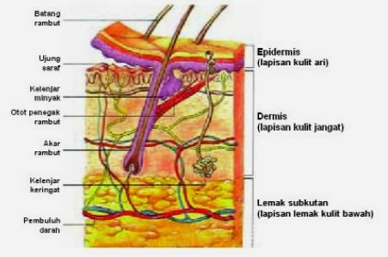

**Gambar 2.2** **Struktur lapisan kulit (Bramayudha, 2008).**

Secara alamiah kulit dapat melindungi diri dari berbagai faktor yang menyebabkan kulit menjadi kering yaitu dengan adanya Natural Moisturizing Factor (NMF) yang merupakan tabir lemak pada lapisan stratum corneum atau disebut dengan mantel asam. Namun dalam kondisi tertentu NMF tersebut tidak mencukupi oleh karenanya dibutuhkan perlindungan tambahan non alamiah yaitu dengan memberikan kosmetika pelembab kulit (Wasitaatmadja, 1997).

Kontak antara kosmetika dengan kulit menyebabkan kosmetika terserap oleh kulit dan masuk ke bagian yang lebih dalam dari kulit. Jumlah kosmetika yang terserap kulit dipengaruhi oleh beberapa faktor yaitu lingkungan hidup pemakai kosmetika, keadaan kosmetika yang dipakai, dan kondisi kulit pemakai. Absorpsi kosmetika melalui kulit terjadi karena kulit mempunyai celah anatomis yang dapat menjadi jalan masuk zat-zat yang melekat diatasnya. Celah tersebut adalah celah antar sel epidermis, celah folikel rambut, dan celah antar sel saluran kelenjar keringat. Produk kosmetika yang memiliki pH sangat asam atau sangat basa dapat menyebabkan kulit teriritasi (Wasitaatmadja, 1997).

Levin dan Maibach (2007) menyatakan bahwa mantel asam merupakan lapisan yang halus pada permukaan kulit dengan pH sedikit asam yang terdiri dari asam laktat dan asam amino yang berasal dari keringat, asam lemak bebas yang berasal dari kelenjar sebaceous dan sebum, dan asam amino dan asam karbosiklik pyrolidine yang berasal dari proses cornification pada kulit. Fungsi lapisan ini antara lain menyokong pembentukan lemak epidermis yang menjaga pertahanan kulit dari gangguan luar, memberikan perlindungan terhadap serangan mikroorganisme, dan memberikan perlindungan terhadap bahan-bahan yang bersifat alkali (alkali neutralizing capacity atau skin buffering capacity). Gangguan atau kerusakan lapisan ini akan mengakibatkan kulit kehilangan keasamannya, lebih mudah rusak dan teriritasi serta terjadi penyakit-penyakit kulit. pH yang terlalu asam atau basa dapat menyebabkan kulit menjadi kering dan mengalami iritasi.

Bawab dan Friberg (2004) mengemukakan bahwa lapisan mantel terdiri dari zat-zat yang berfungsi sebagai pertahanan dalam melawan kuman dan bakteri, salah satunya garam yang berasal dari kelenjar keringat. Garam yang terdapat pada mantel asam menyebabkan kondisi yang hiperosmosis sehingga dapat memusnahkan bakteri karena konsentrasi garam yang tinggi menyebabkan air dari dalam bakteri tertarik dan bakteri mengalami dehidrasi.

*Skin care cosmetics* berperan dalam menjaga fungsi dan mekanisme perlindungan kulit agar berjalan dengan baik. Pada dasarnya skin care cosmetics dapat melindungi kulit dari efek kekeringan, radiasi ultraviolet, dan oksidasi sehingga kulit tetap indah dan sehat (Mitsui, 1997). atau kerusakan lapisan ini akan mengakibatkan kulit kehilangan keasamannya, lebih mudah rusak dan teriritasi serta terjadi penyakit-penyakit kulit. pH yang terlalu asam atau basa dapat menyebabkan kulit menjadi kering dan mengalami iritasi.

## **2.4 *Hand Body Lotion***

### **2.4.1 Pengertian *Hand Body Lotion***

*Hand body Lotion* adalah sediaan kosmetik pelembab kulit yang termasuk dalam golongan emolien (pelembut) dan memiliki beberapa sifat yaitu sebagai sumber lembab bagi kulit, membuat tangan dan badan menjadi lembut, tetapi tidak berminyak dan mudah dioleskan pada kulit (Wasitaatmadja,1997).

### **2.4.2 Manfaat *Hand Body Lotion***

*Hand Body Lotion* memiliki manfaat bagi kulit seperti berikut:

* 1. *Hand body lotion* pelembab kulit dengan aroma vanilla yang lembut.
  2. Melembabkan kulit sekaligus sebagai sanitizer untuk melindungi kulit.
  3. Melembabkan kulit yang kering.
  4. Menjadikan kulit sehat dan wangi.

### **2.4.3 Formulasi *Hand Body Lotion***

Efektifitas suatu sediaan losion ditentukan dari kemampuannya untuk membentuk lapisan tipis yang menutupi permukaan kulit membuat kulit halus, dan sedapat mungkin menghambat penguapan air, lapisan yang terbentuk sebaiknya tidak membuat kulit berminyak dan panas. Untuk membuat suatu formula *lotion* agar memenuhi kriteria, seperti, mudah dioleskan, mudah dicuci, tidak berbau tengik, dan tetap stabil dalam penyimpanan, maka diperlukan bahan-bahan dengan konsentrasi yang sesuai (Balsam, 1970).

Sediaan losion tersusun atas komponen zat berlemak, air, zat pengemulsi dan humektan. Komponen zat berlemak diperoleh dari lemak maupun minyak dari tanaman, hewan maupun minyak mineral seperti minyak zaitun, minyak jojoba, minyak parafin, lilin lebah dan sebagainya. Zat pengemulsi umumnya berupa surfaktan anionik, kationik maupun nonionik. Humektan bahan pengikat air dari udara, antara lain gliserin, sorbitol, propilen glikol dan polialkohol (Jellineck, 1970).

### **2.4.4Bahan- bahan Pembentuk *Hand Body Lotion***

1. Basis

Basis berdasarkan komposisinya terbagi menjadi empat, yaitu basis hidrokarbon, basis serap, basis cuci air, dan basis larut air. Basis hidrokarbon adalah basis yang berlemak antara lain vaselin dan parafin. Basis serap yaitu basis yang dapat menyerap air, contohnya adeps lanae. Basis cuci air adalah basis yang dapat diolesi dengan air contohnya *vanishing cream*. Basis larut air yaitu basis tak berlemak dan terdiri dari konstituen larut air contohnya PEG (*polyethylene glycol*) (Elmitra, 2017).

1. *Emulsifier*

*Emulsifier* adalah zat pembentuk emulsi yang berfungsi menurunkan tegangan permukaan antara minyak dan air, sehingga minyak dapat bersatu dengan air (Nasution, 2020).

1. *Humektan*

*Humektan* adalah bahan pelembab yang berfungsi mengatur kadar air atau kelembapan pada sediaan lotion itu sendiri maupun setelah di aplikasikan ke kulit (Nasution, 2020).

1. *Emulgator*

*Emulgator* adalah bahan pengemulsi yang digunakan untuk mempermudah proses emulsifikasi pada waktu pembuatan dan mengontrol stabilitas selama penyimpanan yang dapat bervariasi dari beberapa hari untuk emulsi yang disiapkan secara sederhana sampai beberapa bulan atau beberapa tahun untuk sediaan komersil (Fatmawaty *et al*., 2015).

1. *Emolient*

Berfungsi sebagai pelembut kulit sehingga kulit memiliki kelenturan pada permukaannya dan memperlambat hilangnya air dari permukaan kulit. (Nasution, 2020).

1. Pengawet

Pengawet adalah bahan-bahan yang ditambahkan yang dapat mencegah pertumbuhan mikroorganisme, dan untuk menghindari kerusakan sediaan dari mikroorganisme (Fatmawaty *et al*., 2015).

1. Pelarut

Pelarut pada umumnya adalah zat yang berada pada larutan dalam jumlah yang besar, sedangkan zat lainnya dianggap sebagai zat terlarut (Panggabean, 2019)

**2.5 Komponen *Hand Body Lotion* yang Digunakan**

1. Gliserin

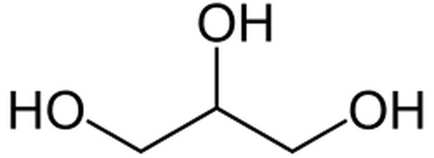

**Struktur Kimia Gliserin**

Monografi Gliserin menurut Farmakope Indonesia Edisi III tahun 2010

Sinonim : Gliserin gliserol, glicerolum.

Rumus kimia : Gliserin C3H8O3

Pemerian Cairan seperti sirop; jernih, tidak berwarna; tidak berbau; manis diikuti rasa hangat. Higroskropik jika disimpan beberapa lama pada suhu rendah dapat memadat membentuk massa hablur tidak berwarna yang tidak melebur hingga suhu mencapai lebih kurang 20⁰

Kelarutan Dapat campur dengan air, dan dengan etanol (95%) *P*, praktis tidak larut dalam *klorofrom P*, dalam eter *P* dan dalam minyak lemak.

Khasiat : Zat tambahan

1. Stearil Alkohol

Monografi Stearil alcohol menurut Farmakope Indonesia Edisi III tahun 2010

Sterilalkohol adalah campuran alcohol padat, terutama terdiri dari steril alkohol, C13H38O

Pemerian : Butiran atau potongan, licin, putih; bau has; rasa tawar

Kelarutan : Sukar larut dalam air, larut dalam etanol (95%) P dan dalam *eter P*

Khasiat : Zat tambahan

1. PEG 4000

Monografi PEG 4000 menurut Farmakope Indonesia Edisi III tahun 2010

Polietilenglikol 4000 adalah polietilenglikol, H(O-CH2-CH2)NoH, harga n antara 68 dan 48

Pemerian : Serbuk licin putih atau potongan putih kuning gading; praktis tidak berbau; tidak berasa

Kelarutan : Mudah larut dalam air, dalam etanol (95%) *P* dan dalam *klorofrom p;* praktis tidak larut dalam eter *P*

Khasiat : Zat tambahan

1. Nipagin

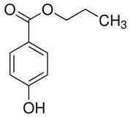

**Struktur Nipagin**

Monografi Nipagin menurut Farmakope Indonesia Edisi III tahun 2010

Metil Paraben mengandung tidak kurang dari 99,0% dan tidak lebih dari 101,0% C8H8O3

Pemerian : serbuk hablur halus; putih; hamper tidak berbau, tidak mempunyai rasa kemudian agak membakar diikuti rasa tebal

Kelarutan : Larut dalam 500 bagian air, dan 20 bagian air mendidih , dalam 3,5 etanol (95%) P dan dalam 3 bagian aseton *P;* mudah larut dalam eter P dan dalam larutan alkali hidroksida; larut dalam 60 bagian gliserol p panas dan dalam 40 bagian minyak lemak nabati panas, jika didinginkan larutan tetap jernih

Suhu lebur : 125⁰ sampai 128⁰

Khasiat : Zat pengawet

1. Aquadest

Monografi Aquadest menurut Farmakope Indonesia Edisi III tahun 2010

H2O atau Air suling dibuat dengan menyuling air yang dapat diminum

Pemerian; Cairan jernih; tidak berwarna; tidak berbau; tidak mempunyai rasa

1. Virgin Coconut Oil

Virgin Coconut Oil (VCO) merupakan salah satu hasil olahan dari daging buah kelapa (Cocos nucifera L.) yang masih segar (Shilhavy, 2005). VCO merupakan minyak yang diperoleh dari buah kelapa tanpa mengalami pemanasan. VCO mempunyai kenampakan bening serta mengandung banyak asam laurat. VCO mengandung asam lemak rantai menengah (Medium Chain Fatty Acid/MCFA) (Timoti, 2005).

Kandungan asam lemak (terutama asam laurat dan oleat) dalam VCO, sifatnya melembutkan kulit. Minyak kelapa ini akan membantu menghilangkan sel kulit yang sudah mati yang membuat kulit menjadi lebih halus (Lucida, 2008). VCO merupakan hasil olahan kelapa, yang baru berkembang dengan nilai ekonomi yang sangat tinggi, karena manfaatnya begitu besar untuk kesehatan tubuh manusia. Minyak kelapa murni merupakan bahan baku industri pangan, farmasi dan kosmetik, terutama untuk perawatan tubuh (Anonim, 2008).

Minyak ini juga membantu menjaga kulit agar tetap lembut dan halus, serta mengurangi risiko terkena kanker kulit. Minyak kelapa dapat menghilangkan sel mati di permukaan luar kulit, dan membuat kulit lebih halus. Mekanisme VCO sebagai moisturizer adalah dengan cara membentuk lapisan tipis di permukaan kulit (occlusives) yang mencegah hilangnya air dari dalam kulit (Schwartz, 2006).

## **2.6 Kerangka Konsep**

**VARIABEL BEBAS VARIABEL TERIKAT PARAMETER**

* Organoleptis
* Homogenita
* pH
* Daya Sebar

Uji Evaluasi Fisik

FL (blanko)

FLEEDSH 3%

FLEEDSH 5%

FLEEDSH 7%

- Organoleptis

- pH

Uji Stabilitas

* Sangat Suka
* Suka
* Tidak suka

Uji Hedonik

Keterangan :

FL= Formula Lotion tanpa ekstrak etanol daun sirih hijau (Blanko)

FLEEDSH 3% = Formula Lotion Ekstrak Etanol Daun Sirih Hijau 3%

FLEEDSH 5% = Formula Lotion Ekstrak Etanol Daun Sirih Hijau 5%

FLEEDSH 7% = Formula Lotion Ekstrak Etanol Daun Sirih. Hijau 7%

**Gambar 2.3** **Kerangka Konsep**

## **2.7 Definisi Operasional**

* + 1. Uji organoleptis adalah pengamatan secara visual yang dinilai dari bentuk, warna, dan bau *lotion.*
    2. Uji pH adalah uji menggunakan pH meter untuk mengetahui pH *lotion.*
    3. Uji daya homogenitas adalah uji yang dilakukan untuk melihat homogenitas sediaan *lotion* yang dibuat.
    4. Uji stabilitas adalah uji yang dilakukan untuk melihat ada atau tidaknya perubahan bentuk, warna, bau, dan pH pada *lotion* pada minggu ke 1 dan minggu ke 2.
    5. Uji hedonic adalah uji yang dilakukan untuk melihat tingkat kesukaan panelis pada *lotion.*
    6. Uji daya sebar adalah uji yang dilakukan untuk menjamin pemerataan *lotion* pada kulit Ketika diaplikasikan.

## **2.8. Hipotesis Penelitian**

* 1. Ekstrak daun sirih hijau *(Piper betle* L.*)* dapat dijadikan formulasi *hand body lotion* dan memenuhi uji kestabilan fisik.
  2. Perbedaan konsentrasi ekstrak etanol daun sirih hijau *(Piper betle L.)* dalam sediaan hand body lotion mempengaruhi stabilitas sebagai pelembab kulit.

# **BAB III**

# **METODE PENELITIAN**

## **3.1 Jenis Penelitian**

Penelitian ini dilakukan dengan metode eksperimental yang meliputi tahapan pengumpulan sampel, pengolahan sampel, pembuatan ekstrak daun sirih hijau, pembuatan formulasi sediaan *lotion*, serta pemeriksaan sediaan mutu fisik *lotion* meliputi uji organoleptis, uji homogenitas, uji pH, uji hedonic, uji stabilitas, uji daya sebar sediaan *lotion* yang dibuat. Penelitian ini dilakukan di Laboratorium Farmasi Politeknik Kesehatan Kemenkes Medan.

## **3.2 Lokasi dan Waktu Penelitian**

### **3.2.1 Lokasi Penelitian**

Penelitian ini dilakukan di Laboratorium Fitokimia dan Laboratorium Farmasetika Dasar Jurusan Farmasi Poltekkes Kemenkes Medan.

### **3.2.2 Waktu Penelitian**

Penelitian ini dilaksanakan mulai dari bulan maret 2022-Juni 2022.

## **3.3 Alat dan Bahan**

### **Alat**

Peralatan yang digunakan dalam, penelitian ini adalah: lumpang dan stamper, beaker glass, gelas ukur, pipet volum, pipet tetes, sudip, sendok tanduk, batang pengaduk, penangas air, corong buchner, r*otary evaporator,* corong gelas. Kain penyaring, kayu penyaring, blender, timbangan digital, pot, pH meter, penjepit tabung.

### **3.3.2 Bahan**

Bahan yang digunakan dalam penelitian ini adalah; Daun sirih hijau *(Piper betle* L.*),* etanol 70%,PEG 4000, stearil alcohol, gliserin, Na Lauril sulfat, nipagin, virgin coconut oil, vanilla oil dan aquades.

## **3.4 Pengambilan Sampel**

Sampel yang akan diuji pada penelitian ini adalah daun sirih hijau *(Piper betle* L*.)* yang terdapat di kecamatan Tanjung pura kabupaten Langkat Teknik pengambilan sampel yang digunakan pada penelitian ini adalah *purposive sampling* yaitu pengambilan sampel digunakan tanpa mempertimbangkan tempat tumbuh dan letak geografisnya. Sampel yang diambil yaitu daun sirih hijau yang masih segar.

### **3.4.1 Identifikasi Sampel**

Identifikasi tanaman dilakukan di Laboratorium Herbarium Medanense, Departemen Biologi Fakultas Matematika dan Ilmu Pengetahuan Alam (FMIPA) Universitas Sumatera Utara.

## **3.5 Pembuatan Ekstrak Etanol Daun Sirih Hijau**

### **3.5.1 Pembuatan Simplisia**

Daun sirih hijau *(Piper betle* L*.)* yang masih segar dikumpulkan dan dikeringkan tanpa terkena sinar matahari langsung. Setelah kering masing-masing dihaluskan dengan menggunakan blender. Setelah itu serbuk simplisia daun sirih hijau ditimbang.

### **3.5.2 Perhitungan Cairan Penyari**

Simplisia daun sirih hijau masing-masing diekstraksi dengan metode maserasi dengan menggunakan pelarut etanol 70%. Ekstrak etanol daun sirih hijau yang ingin didapat masing-masing sebanyak 4 Liter.

Perhitungan cairan penyari:

Simplisia 10 bagian = 400 gram

Cairan penyari (etanol 70%) 100 bagian = 4000 ml

Menurut Farmakope Indonesia Edisi IV Halaman 1154, Bj etanol 70% = 0,884 g/ml.

Volume etanol 70% yang dibutuhkan dalam 4000 gram:

V = $\frac{4000}{0,884}$ = 4.524,88 ml

Volume 75 bagian etanol 70% yang digunakan : $\frac{75}{100}$ x 4.524,88 = 3.393,66 ml

Volume 25 bagian etanol 70% yang digunakan : $\frac{25}{100}$ x 4.524,88 = 1.131,22 ml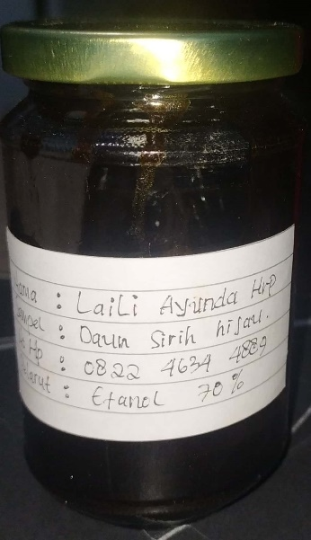

**3.5.3 Prosedur Kerja**

1. Timbang masing-masing simplisia daun sirih hijau yang sudah dihaluskan sebanyak 400 gram.
2. Tambahkan masing-masing 75 bagian cairan etanol sebanyak 3.393,66 ml kemudian ditutup rapat dengan plastik dan karet dan biarkan selama 5 hari pada temperatur kamar dan terlindung dari cahaya sambil berulang-ulang diaduk.
3. Setelah 5 hari, cairan penyari disaring ke dalam wadah penampung.
4. Kemudian masing-masing ampasnya diperas dan ditambah 25 bagian cairan etanol sebanyak 1.131,22 ml dan diaduk kemudian disaring lagi sehingga diperoleh 100 bagian.
5. Sari yang diperoleh ditutup dan disimpan di tempat sejuk dan terlindung dari cahaya selama 2 hari. Lalu disaring.
6. Hasil masing-masing ekstraksi dipekatkan menggunakan *rotary vacum evaporator* pada suhu 40°C hingga menghasilkan ekstrak kental.

## **3.6 Pembuatan *Hand Body Lotion***

### **3.6.1 Formulasi *Hand Body Lotion***

**Formula Dasar Sediaan Hand Body Lotion**

Formula standar yang digunakan menurut buku Pegangan Ilmu Pengetahuan tentang Kosmetik 2007

R/ Nipagin 0.2

Glicerol 20.0

Gelatin 4.0

Sarbitol liquid 5.0

Alcohol 2.5

Parfum oil 0.3

Aquadest 65.0

Berdasarkan formula dasar di atas dilakukan modifikasi formula basis hand body lotion ekstrak daun sirih hijau dalam berbagai perbandingan. ini dilakukan untuk mendapatkan basis hand body lotion yang baik dalam tekstur dan kemampuan dalam melembabkan kulit.

**Modifikasi Formula Sediaan *Hand Body Lotion***

Setelah dilakukan modifikasi formula, maka formula yang digunakan dalam pembuatan sediaan hand body lotion pada penelitian ini adalah

R/ Nipagin 0,1

Glicerol 20

Na Lauril Sulfat 1,2

PEG 4000 8

Stearil Alcohol 4

Virgin coconut oil 2.0

Parfum oil q.s

Aquadest add 100

Masing-masing formula dibuat sebanyak 50 g. Selanjutnya dilakukan pengembangan formulasi sediaan hand and body lotion yang mengandung ekstrak daun sirih hijau dengan berbagai konsentrasi.

**Tabel 3.1** **Formulasi *Hand Body Lotion* Ekstrak Etanol Daun Sirih Hijau**

|  |  |  |  |  |  |
| --- | --- | --- | --- | --- | --- |
| **BAHAN** | **KEGUNAAN** | **FL** | **FLEEDSH** | **FLEEDSH** | **FLEEDSH** |
| **Ekstrak Etanol Sirih Hijau** | Zat aktif | 0% | 3% | 5% | 7% |
| **PEG 4000** | Basis | 8% | 8% | 8% | 8% |
| **Stearil Alkohol** | Emulsifier | 4% | 4% | 4% | 4% |
| **Glicerol** | Humektan | 10% | 10% | 10% | 10% |
| **Na Lauril Sulfat** | Emulgator | 1,2% | 1,2% | 1,2% | 1,2% |
| **Nipagin** | Pengawet | 0,1% | 0,1% | 0,1% | 0,1% |
| **Virgin Coconut Oil** | Emollient | 2,5% | 2,5% | 2,5% | 2,5% |
| **Parfum oil** | Pewangi | q.s | q.s | q.s | q.s |
| **Aquades** | Pelarut | Ad 64,2% | Ad 61,2% | Ad 59,2% | Ad 57,2% |

Keterangan :

FL= Formula Lotion tanpa ekstrak etanol daun sirih hijau (Blanko)

FLEEDSH 3% = Formula Lotion Ekstrak Etanol Daun Sirih Hijau 3%

FLEEDSH 5% = Formula Lotion Ekstrak Etanol Daun Sirih Hijau 5%

FLEEDSH 7% = Formula Lotion Ekstrak Etanol Daun Sirih. Hijau 7%

**3.6.2 Prosedur Kerja**

1. Siapkan alat dan bahan yang diperlukan.
2. Panaskan lumpang dan stamper dengan menuangkan air mendidih ke dalam lumpang yang berisikan stamper. Biarkan sampai lumpang dan stamper menjadi panas.
3. PEG 4000 dan stearil alkohol dimasukkan ke dalam cawan porselen dan dilebur diatas penangas air hingga homogen (M1).
4. Nipagin, gliserin, Na lauril sulfat, VCO dan aquades dilebur diatas penangas air (M2).
5. Setelah lumpang panas, air dibuang dan lumpang dilap dengan menggunakan tisu.
6. Setelah lebur, M1 dimasukkan ke dalam lumpang panas lalu masukkan masukkan M2 lalu diaduk kuat dan cepat hingga terbentuk masa lotion.
7. Masukkan ekstrak daun sirih hijau sedikit demi sedikit lalu masukan vanilla oil gerus hingga homogen.
8. Masukkan masa lotion kedalam wadah.

## **3.7 Pemeriksaan Mutu Fisik Sediaan *Hand Body Lotion***

### **3.7.1 Uji Organoleptis**

Uji Organoleptis dilakukan dengan cara pengamatan tekstur permukaan dan penampilan secara langsung yaitu penampakan fisik dari sediaan meliputi warna dan bau.

### **3.7.2 Uji Homogenitas**

Sejumlah tertentu sediaan jika dioleskan pada sekeping kaca atau bahan transparan lain yang cocok, sediaan harus menunjukkan susunan yang homogen dan tidak terlihat adanya butiran kasar (Ditjen POM, 1979).

### **3.7.3 Uji pH**

Penentuan pH sediaan dilakukan dengan menggunakan alat pH meter Dengan cara alat terlebih dahulu dikalibrasi dengan menggunakan larutan dapar standar netral (pH 7,01) dan larutan dapar asam (pH 4,01) hingga alat menunjukkan harga pH tersebut. Kemudian elektroda dicuci dengan aquades, lalu dikeringkan dengan tisu. Sampel dibuat dalam konsentrasi 1% yaitu ditimbang 1 gram sediaan dilarutkan dalam aquades sampai dengan 100 ml, elektroda dicelupkan dalam larutan tersebut. Dibiarkan alat menunjukkan harga pH sampai konstan angka yang ditunjukkan pH meter merupakan pH sediaan (Rawlins, 2003).

Nilai pH lotion yang memenuhi kriteria harus sesuai dengan pH kulit yaitu antara 4,5 – 8 (SNI-16-4399-1996)

**3.7.4 Uji Hedonik**

Uji kesukaan (*Hedonic test*) dilakukan untuk mengetahui tingkat kesukaan panelis terhadap sediaan lotion yang dibuat. Uji kesukaan dilakukan terhadap 30 orang panelis, berusia diatas 20 tahun, tidak memiliki kulit sensitif dan alergi, setiap panelis diminta untuk mengoleskan *lotion* dengan berbagai konsentrasi yang telah dibuat pada daerah tangan. Waktu selang mencoba lotion selanjutnya kurang lebih 15 menit. Kemudian panelis mengisi kuisioner yang telah diberikan dan memberikan nilai 1 bila tidak suka, 2 bila suka, dan 3 bila sangat suka (Nara, 2019)

### **3.7.5 Uji Stabilitas**

Tujuan dari uji stabilitas adalah untuk mengamati ada tidaknya perubahan pada sediaan selama penyimpanan minggu 1 dan 2 pada suhu kamar (25°C- 35°C). Pengujian yang diamati yaitu uji organoleptis, uji homogenitas dan uji pH.

### **3.7.6 Uji Daya Sebar**

Uji daya sebar dilakukan untuk menjamin pemerataan lotion saat diaplikasikan pada kulit yang dilakukan segera setelah *lotion* dibuat. *Lotion* ditimbang sebanyak 0,5 g kemudian diletakkan di tengah kaca bulat berskala. Diatas *lotion* diletakkan kaca bulat atau bahan transparan lain dan pemberat sehingga berat kaca bulat dan pemberat 150 g, didiamkan 1 menit, kemudian dicatat diameter penyebarannya. Diameter sebar lotion yang baik antara 5-7 cm (Panggabean 2019).

**Tabel 3.2** **Kuesioner Uji Kesukaan**

|  |  |  |  |
| --- | --- | --- | --- |
| **Nama Panelis :**  **Usia :**  **Tanggal :** | | | |
| **INSTRUKSI**  Pada saat dilakukan pengujian, panelis diminta untuk memberi nilai sebagai berikut:  1 = Tidak suka  2 = Suka  3 = Sangat suka | | | |
| **Pengujian Sampel** | **Warna** | **Aroma** | **Tekstur** |
| FL |  |  |  |
| FLEEDSH 3% |  |  |  |
| FLEEDSH 5% |  |  |  |
| FLEEDSH 7% |  |  |  |

Keterangan :

FL= Formula Lotion tanpa ekstrak etanol daun sirih hijau (Blanko)

FLEEDSH 3% = Formula Lotion Ekstrak Etanol Daun Sirih Hijau 3%

FLEEDSH 5% = Formula Lotion Ekstrak Etanol Daun Sirih Hijau 5%

FLEEDSH 7% = Formula Lotion Ekstrak Etanol Daun Sirih. Hijau 7%

Setelah panelis mengisi kuisioner untuk uji hedonik, dijumlahkan hasil penilaian dari setiap panelis untuk menyimpulkan formula mana yang disukai atau tidak disukai dan mengetahui formula mana yang baik dijadikan sebagai *hand body lotion*. Analisa data yang dilakukan adalah dengan perhitungan manual.

**Tabel 3.3** **Tingkat kesukaan dan perhitungan uji hedonik**

|  |  |  |  |  |  |  |
| --- | --- | --- | --- | --- | --- | --- |
| **Formula** | **Jenis Pengujian** | **Tingkat Kesukaan** | | | **Total nilai** | **Nilai kepuasan akhir** |
| **SS** | **S** | **TS** |
| **FL** | Warna |  |  |  |  |  |
| Aroma |  |  |  |  |
| Tekstur |  |  |  |  |
| T : n | | | |  |  |
| **FLEEDSH 3%** | Warna |  |  |  |  |  |
| Aroma |  |  |  |  |
| Tekstur |  |  |  |  |
| T : n | | | |  |  |
| **FLEEDSH 5%** | Warna |  |  |  |  |  |
| Aroma |  |  |  |  |
| Tekstur |  |  |  |  |
| T : n | | | |  |  |
| **FLEEDSH 7%** | Warna |  |  |  |  |  |
| Aroma |  |  |  |  |
| Tekstur |  |  |  |  |
| T : n | | | |  |  |

Keterangan :

SS : Sangat suka (3)

S : Suka (2)

TS : Tidak suka (1)

T : Total

N : Banyak panelis

FL= Formula Lotion tanpa ekstrak etanol daun sirih hijau (Blanko)

FLEEDSH 3% = Formula Lotion Ekstrak Etanol Daun Sirih Hijau 3%

FLEEDSH 5% = Formula Lotion Ekstrak Etanol Daun Sirih Hijau 5%

FLEEDSH 7% = Formula Lotion Ekstrak Etanol Daun Sirih. Hijau 7%

**Tabel 3.4** **Rentang Skala Hedonik**

|  |  |
| --- | --- |
| **Skala Hedonik** | **Rentang Skala Numerik** |
| Sangat Suka | 7-9 |
| Suka | 4-6 |
| Tidak Suka | 0-3 |

**BAB IV**

# **HASIL DAN PEMBAHASAN**

## **4.1 Hasil**

## **4.1.1 Hasil Identifikasi Tumbuhan**

Berdasarkan hasil identifikasi tanaman (sampel) dilakukan di Herbarium Medanense, Departemen Biologi FMIPA Universitas Sumatera Utara menunjukkan bahwa tumbuhan yang diteliti termasuk spesies *Piper betle L.* dari suku Piperaceae. Hasil identifikasi dapat dilihat pada Lampiran 1.

## **4.1.2 Hasil Ekstraksi Daun Sirih Hijau**

Hasil ekstraksi dari 400 g simplisia daun sirih hijau dengan menggunakan pelarut etanol 70% sebanyak 4,5 L secara meserasi, kemudian diuapkan dengan rotary evaporator pada suhu 40-50°C, diperoleh ekstrak kental sebanyak 65,23 gram. Rendemen yang diperoleh adalah sebagai berikut:

Rendemen (%) = $\frac{Berat serbuk}{Berat serbuk} x 100\%$

Rendemen (%) = $\frac{65,32}{400}x 100\%$

Rendemen = 16,33 %

Dari hasil perhitungan tersebut menunjukan bahwa rendemen ekstrak kental daun sirih hijau memenuhi persyaratan dari Farmakope Herbal Indonesia, yaitu tidak kurang dari 5,0%

## **4.1.3 Hasil Formulasi Sediaan Hand Body Lotion**

Berdasarkan hasil orientasi yang dilakukan diperoleh Formula Lotion tanpa ekstrak (Blanko), Formula Lotion Ekstrak Etanol Daun Sirih Hijau (FLEEDSH) 3%, 5% dan 7%. Basis *hand body lotion* yang digunakan adalah aquades, dan bahan lain yang digunakan yaituPEG 4000, stearil alcohol, gliserin, Na Lauril sulfat, nipagin, vanilla oil, virgin coconut oil.

Berdasarkan hasil sediaan Formula Lotion Ekstrak Etanol Daun Sirih Hijau (FLEEDSH) 3%, 5% dan 7% menunjukkan bahwa semakin tinggi konsentrasi daun sirih hijau semakin kecoklatan warna *hand body lotion* yang dihasilkan dan Formula lotiontanpa ekstrak (blanko) berwarna putih. Dan semakin rendah konsentrasi daun sirih hijau semakin stabil formula yang dihasilkan. Setelah dilakukannya pembuatan sediaan formula lotion kemudian dilakukan uji perhitungan mutu fisik yang terdiri dari uji organoleptis, uji homogenitas, uji pH, uji stabilitas, uji daya sebar, uji kesukaan.

## **4.2 Hasil Perhitungan Mutu Fisik Sediaan *Hand Body Lotion***

### **4.2.1 Hasil Uji Homogenitas Sediaan *Hand Body Lotion***

### **Tabel 4.1** **Data Hasil Uji Homogenitas *Hand and Body Lotion***

|  |  |  |
| --- | --- | --- |
| **No.** | **Formula** | **Pengamatan Homogenitas** |
| 1. | FL | Homogen |
| 2. | FLEEDSH 3% | Homogen |
| 3. | FLEEDSH 5% | Homogen |
| 4. | FLEEDSH 7% | Homogen |

Keterangan :

FL= Formula Lotion tanpa ekstrak etanol daun sirih hijau (Blanko)

FLEEDSH 3% = Formula Lotion Ekstrak Etanol Daun Sirih Hijau 3%

FLEEDSH 5% = Formula Lotion Ekstrak Etanol Daun Sirih Hijau 5%

FLEEDSH 7% = Formula Lotion Ekstrak Etanol Daun Sirih. Hijau 7%

### **4.2.2 Hasil Uji Organoleptis Sediaan *Hand Body Lotion***

**Tabel 4.2** **Data Hasil Uji Organoleptis *Hand Body Lotion***

|  |  |  |  |  |
| --- | --- | --- | --- | --- |
| **No.** | **Formula** | **Pengamatan Organoleptis** | | |
| **Warna** | **Bentuk** | **Bau** |
| 1. | FL | Putih | Semi solid | Aroma vanilla |
| 2. | FLEEDSH 3% | Coklat | Semi solid | Aroma vanilla |
| 3. | FLEEDSH 5% | Coklat | Semi solid | Aroma vanilla |
| 4. | FLEEDSH 7% | Coklat | Semi solid | Aroma vanilla |

Keterangan :

FL= Formula Lotion tanpa ekstrak etanol daun sirih hijau (Blanko)

FLEEDSH 3% = Formula Lotion Ekstrak Etanol Daun Sirih Hijau 3%

FLEEDSH 5% = Formula Lotion Ekstrak Etanol Daun Sirih Hijau 5%

FLEEDSH 7% = Formula Lotion Ekstrak Etanol Daun Sirih. Hijau 7%

### **4.2.3 Hasil Uji pH Sediaan *Hand Body Lotion***

**Tabel 4.3** **Data Hasil Uji pH *Hand and Body Lotion***

|  |  |  |
| --- | --- | --- |
| **No.** | **Formula** | **Pengamatan Ph** |
| 1. | FL | 6,6 |
| 2. | FLEEDSH 3% | 6,6 |
| 3. | FLEEDSH 5% | 6,4 |
| 4. | FLEEDSH 7% | 6,3 |

Keterangan :

FL= Formula Lotion tanpa ekstrak etanol daun sirih hijau (Blanko)

FLEEDSH 3% = Formula Lotion Ekstrak Etanol Daun Sirih Hijau 3%

FLEEDSH 5% = Formula Lotion Ekstrak Etanol Daun Sirih Hijau 5%

FLEEDSH 7% = Formula Lotion Ekstrak Etanol Daun Sirih. Hijau 7%

**4.2.4 Hasil Stabilitas Sediaan *Hand Body Lotion***

**Tabel 4.4 Hasil Uji Organoleptis Pada Uji Stabilitas *Hand Body Lotion***

|  |  |  |  |  |  |  |
| --- | --- | --- | --- | --- | --- | --- |
| **Pengamatan Organoleptis** | | | | | | |
| **Formula** | **Minggu Ke-1** | |  | **Minggu Ke-2** | | |
|  | **Warna** | **Bentuk** | **Aroma** | **Warna** | **Bentuk** | **Aroma** |
| **FL** | Putih | Semi  Padat | Vanilla | Putih | Semi  padat | Vanilla |
| **FLEEDSH 3%** | Coklat | Semi  Padat | Vanilla | Coklat | Semi  padat | Vanilla |
| **FLEEDSH 5%** | Coklat | Semi  Padat | Vanilla | Coklat | Semi  padat | Vanilla |
| **FLEEDSH 7%** | Coklat | Semi  Padat | Vanilla | Coklat | Semi  padat | Vanilla |

Keterangan :

FL= Formula Lotion tanpa ekstrak etanol daun sirih hijau (Blanko)

FLEEDSH 3% = Formula Lotion Ekstrak Etanol Daun Sirih Hijau 3%

FLEEDSH 5% = Formula Lotion Ekstrak Etanol Daun Sirih Hijau 5%

FLEEDSH 7% = Formula Lotion Ekstrak Etanol Daun Sirih. Hijau 7%

**Tabel 4.5 Hasil Uji Homogenitas Pada Uji Stabilitas *Hand Body Lotion***

|  |  |  |
| --- | --- | --- |
| **Formula** | **Minggu Ke-1** | **Minggu Ke-2** |
| **FL** | Homogen | Homogen |
| **FLEEDSH 3%** | Homogen | Tidak homogen |
| **FLEEDSH 5%** | Homogen | Tidak homogen |
| **FLEEDSH 7%** | Homogen | Tidak homogen |
|  |  |  |

Keterangan :

FL= Formula Lotion tanpa ekstrak etanol daun sirih hijau (Blanko)

FLEEDSH 3% = Formula Lotion Ekstrak Etanol Daun Sirih Hijau 3%

FLEEDSH 5% = Formula Lotion Ekstrak Etanol Daun Sirih Hijau 5%

FLEEDSH 7% = Formula Lotion Ekstrak Etanol Daun Sirih. Hijau 7%

**Tabel 4.6 Hasil Uji pH Pada Uji Stabilitas *Hand Body Lotion***

|  |  |  |
| --- | --- | --- |
| **Formula** | **Minggu Ke-1** | **Minggu Ke-2** |
| **FL** | 6,6 | 6,7 |
| **FLEEDSH 3%** | 6,6 | 6,4 |
| **FLEEDSH 5%** | 6,4 | 6,6 |
| **FLEEDSH 7%** | 6,3 | 6,5 |
|  |  |  |

Keterangan :

FL= Formula Lotion tanpa ekstrak etanol daun sirih hijau (Blanko)

FLEEDSH 3% = Formula Lotion Ekstrak Etanol Daun Sirih Hijau 3%

FLEEDSH 5% = Formula Lotion Ekstrak Etanol Daun Sirih Hijau 5%

FLEEDSH 7% = Formula Lotion Ekstrak Etanol Daun Sirih. Hijau 7%

**4.2.5 Hasil Uji Daya Sebar**

**Tabel 4.7** **Data Hasil Uji Daya Sebar *Hand and Body Lotion***

|  |  |  |
| --- | --- | --- |
| **No.** | **Formula** | **Pengamatan Daya Sebar** |
| 1. | FL | 7 cm |
| 2. | FLEEDSH 3% | 5,2 cm |
| 3. | FLEEDSH 5% | 6,7 cm |
| 4. | FLEEDSH 7% | 6 cm |

Keterangan :

FL= Formula Lotion tanpa ekstrak etanol daun sirih hijau (Blanko)

FLEEDSH 3% = Formula Lotion Ekstrak Etanol Daun Sirih Hijau 3%

FLEEDSH 5% = Formula Lotion Ekstrak Etanol Daun Sirih Hijau 5%

FLEEDSH 7% = Formula Lotion Ekstrak Etanol Daun Sirih. Hijau 7%

**4.2.6 Hasil Uji Hedonik**

**Tabel 4.8** **Tingkat kesukaan dan perhitungan uji hedonik**

|  |  |  |  |  |  |  |
| --- | --- | --- | --- | --- | --- | --- |
| **Formula** | **Jenis Pengujian** | **Tingkat Kesukaan** | | | **Total nilai** | **Nilai kepuasan akhir** |
| **SS** | **S** | **TS** |
| **FL** | Warna | 17 | 12 | 1 | 76 |  |
| Aroma | 18 | 11 | 1 | 77 |
| Tekstur | 16 | 13 | 1 | 75 |
| T : n | | | | **7,6** | Sangat Suka |
| **FLEEDSH 3%** | Warna | 18 | 8 | 4 | 74 |  |
| Aroma | 14 | 13 | 3 | 71 |
| Tekstur | 9 | 19 | 2 | 67 |
| T : n | | | | **7,0** | Sangat Suka |
| **FLEEDSH 5%** | Warna | 4 | 17 | 9 | 55 |  |
| Aroma | 9 | 16 | 5 | 64 |
| Tekstur | 10 | 18 | 2 | 68 |
| T : n | | | | **6,2** | Suka |
| **FLEEDSH 7%** | Warna | 4 | 16 | 10 | 54 |  |
| Aroma | 9 | 12 | 9 | 60 |
| Tekstur | 6 | 22 | 2 | 58 |
| T : n | | | | **5,7** | Suka |

Keterangan :

SS : Sangat suka (3)

S : Suka (2)

TS : Tidak suka (1)

T : Total

n : Banyak panelis

FL= Formula Lotion tanpa ekstrak etanol daun sirih hijau (Blanko)

FLEEDSH 3% = Formula Lotion Ekstrak Etanol Daun Sirih Hijau 3%

FLEEDSH 5% = Formula Lotion Ekstrak Etanol Daun Sirih Hijau 5%

FLEEDSH 7% = Formula Lotion Ekstrak Etanol Daun Sirih. Hijau 7%

**4.4 Pembahasan**

Berdasarkan hasil penelitian yang telah dilakukan oleh peneliti pembuatan Formula Lotion Ekstrak Etanol Daun Sirih Hijau (FLEEDSH) sebagai pelembab kulit, maka pembahasannya adalah ekstrak kental yang dihasilkan dapat menghasilkan sediaan *lotion* akan tetapi sediaan tersebut kurang stabil dalam penyimpanan selama 2 minggu, hal dikarenakan teknik cara pembuatan yang mungkin kurang maksimal dan bahan-bahan yang digunakan kurang sesuai.

Pada penelitian ini pembuatan ekstrak etanol daun sirih hijau dilakukan dengan cara meserasi menggunakan etanol 70%. Pelarut etanol 70% lebih aman digunakan pada kulit dan etanol dengan konsentrasi 70% sangat efektif dalam menghasilkan jumlah bahan aktif seperti Flavonoid, Tannin, Saponin, dan Alkoloid yang optimal, dimana bahan pengganggu hanya skala kecil yang turut kedalam cairan pengekstrasian. Dari hasil meserasi ekstrak etanol daun sirih hijau diperoleh rendemen ekstrak kental sebanyak 16,33 gram. Rendemen ekstrak kental daun sirih hijau memenuhi persyaratan dari Farmakope Herbal Indonesia, yaitu tidak kurang dari 5,0%.

Berdasarkan penelitian sebelumnya efektivitas menghambat pertumbuhan bakteri Propionibacterium acne pada konsentrasi 3%. Ekstrak daun sirih hijau dengan konsentrasi 3% mampu penghambat jerawat (Fikri, 2020). Orientasi dilanjutkan dengan penggunaan ekstrak daun sirih hijau yaitu, 3%, 5%, 7% sebagai *lotion*.

Berdasarkan hasil pembuatan FLEEDSH 3%, FLEEDSH 5% dan FLEEDSH 7% menunjukkan bahwa semakin tinggi konsentrasi daun sirih hijau semakin kecoklatan warna *hand body lotion* yang dihasilkan dan Formula lotion tanpa ekstrak (blanko) berwarna putih. Dan semakin rendah konsentrasi daun sirih hijau semakin stabil formula yang dihasilkan. Setelah dilakukannya pembuatan sediaan lotion kemudian dilakukan uji perhitungan mutu fisik yang terdiri dari uji organoleptis, uji homogenitas, uji pH, uji stabilitas, uji daya sebar, uji kesukaan.

Pengujian organoleptis sediaan *hand body lotion* untuk mendeskripsikan warna, aroma dan tekstur menggunakan panca indra. Berdasarkan hasil uji organoleptis terhadap 4 sedian *lotion,* Formula lotion (blanko) didapat bahwa sediaan memiliki warna putih, warna coklat pada FLEEDSH 3%, FLEEDSH 5% dan FLEEDSH 7%. Sedangkan pada aroma Formula lotion tanpa ekstrak (blanko), FLEEDSH 3%, FLEEDSH 5% dan FLEEDSH 7% semua beraroma vanilla karena diberi tambahan parfum vanilla dan tekstur pada semua sediaan(blanko), FLEEDSH 3%, FLEEDSH 5% dan FLEEDSH 7% yang telah dibuat menunjukan tekstur yang baik serta homogen.

Homogenitas adalah faktor penting yang menyatakan tolak ukur kualitas sediaan *lotion* karena zat aktif yang digunakan berupa ekstrak yang harus merata dalam sediaan *lotion* agar dapat memberikan efek yang maksimal, diamati dengan cara mengoleskan sediaan pada sekeping kaca transparan (Ditjen POM, 1979). Berdasarkan hasil pengujian homogenitas terhadap sediaan *lotion* ekstrak daun sirih hijau menunjukan bahwa sediaanFormula lotion (blanko), FLEEDSH 3%, FLEEDSH 5% dan FLEEDSH 7% tidak memperlihatkan adanya butiran-butiran kasar pada saat sediaan dioleskan yang dibuat memiliki susunan yang homogen setelah proses pembuatan.

Berdasarkan hasil pengujian pH pada sediaan *body lotion* ekstrak daun sirih hijau menunjukan bahwa semakin tinggi konsentrasi yang diformulasikan maka akan semakin turun angka pH yang didapat, dengan Formula lotion (blanko) memiliki pH yang paling tinggi yaitu 6,6 FLEEDSH 3% memiliki pH 6,6 FLEEDSH 5% memiliki pH 6,4 dan pada FLEEDSH 7% memiliki pH terendah yaitu 6,3. Formula *body lotion* ekstrak daun sirih hijau memenuhi syarat pH fisiologis kulit yaitu berkisar 4,5-8 (SNI-16-4399-1996). Perbedaan konsentrasi zat aktif dan suhu dapat mempengaruhi pH pada sediaan (Sugiharto, 2020). Hal ini menunjukan sediaan *hand body lotion* aman digunakan pada kulit karena termasuk ke dalam rentang pH yang aman dan tidak dapat mengiritasi kulit serta tidak membuat kulit menjadi kering (Apitalau *et al*. 2021).

Pada uji daya sebar didapat hasil Formula lotion (blanko) 7cm, FLEEDSH 3% 5,2cm, FLEEDSH 5% 6,7cm, FLEEDSH 7% 6cm. Uji daya sebar dilakukan untuk menjamin pemerataan sediaan *hand body lotion* pada kulit. Diameter sebar lotion yang baik antara 5-7cm (Pangabean, 2019). Hal tersebut menunjukan bahwa sediaan *hand body lotion* dikatakan baik karena termasuk ke dalam rentang uji daya sebar.

Melakukan pengamatan stabilitas sediaan *lotion* untuk mengetahui ada tidaknya perubahan suatu sediaan selama penyimpanan 14 hari pada suhu kamar. Berdasarkan hasil uji stabilitas yang dilakukan pada minggu pertama formulasi sediaan Formula lotion (blanko), FLEEDSH 3%, FLEEDSH 5% dan FLEEDSH 7% tidak menunjukan perubahan pada homogenitas, organoleptis dan pH. Setelah penyimpanan 2 minggu sediaan menunjukan perubahan homogenitas menjadi tidak homogen pada FLEEDSH 3%, FLEEDSH 5% dan FLEEDSH 7% terlihat pada sediaan *lotion* ekstraknya mengendap, Hal ini dapat terjadi karena homogenitas suatu sediaan emulsi dipengaruhi oleh teknik atau cara pencampuran pada proses pembuatan sediaan tersebut, dan juga bahan bahan formula yang digunakan mungkin kurang sesuai. Tempat penyimpanan dan temperatur juga sangat mempengaruhi suatu sediaan. Pada organoleptis sediaan Formula lotion (blanko) tidak mengalami perubahan organoleptis, sedangkan pada FLEEDSH 3%, FLEEDSH 5% dan FLEEDSH 7% menunjukan perubahan organoleptis warnanya semakin pekat setelah 2 minggu penyimpanan. Hal ini dapat terjadi karena penyimpan dan temperature sediaan tersebut, dan juga konsentrasi zat ekstrak mempengaruhi warna sediaan tersebut karena semakin tinggi konsentrasi ekstrak etanol daun sirih hijau semakin pekat pula warna yang dihasilkan. Sedangkan pada pH seluruh formula sediaan mengalami perubahan pH pada Formula lotion (blanko), FLEEDSH 3%, FLEEDSH 5% dan FLEEDSH 7% yaitu 6,7; 6,4; 6,6 dan 6,5 akan tetapi perubahan pH tersebut masih termasuk ke dalam rentang pH yang baik untuk kulit. Hal ini karena pH dapat dipengaruhi suhu dan penyimpanan (Sugiharto, 2020).

Berdasarkan tabel hasil uji kesukaan yang dilakukan kepada 30 orang panelis dapat dikatakan bahwa rata-rata sedian disukai para panelis, karena semua panelis menyukai aroma *body lotion* yang diberi tambahan parfum vanilla, akan tetapi telah dilakukan perhitungan secara manual dengan menjumlahkan hasil yang didapat lalu dibagi banyaknya panelis dan mendapatkan hasil rata-rata paling banyak disukai yaitu Formula lotion tanpa ekstrak (blanko) dengan nilai tertinggi. Dari 30 orang panelis tersebut 17 panelis sangat menyukai warna, 18 panelis sangat menyukai aroma, 16 panelis sangat menyukai tekstur. Dan hanya 1 orang yang tidak menyukai warna, aroma dan tekstur sediaan lotion. menurut para panelis warna, tekstur dan aroma paling bagus dari semua sediaan yang ada. Pada FLEEDSH 3% dari 30 orang panelis tersebut 18 panelis sangat menyukai warna, 14 panelis sangat menyukai aroma, 9 panelis sangat menyukai tekstur, sedangkan yang tidak menyukai warna 4 panelis, aroma 3 panelis, tekstur 2 panelis. Pada FLEEDSH 5% dari 30 orang panelis tersebut 4 panelis sangat menyukai warna, 9 panelis sangat menyukai aroma, 10 panelis sangat menyukai tekstur, sedangkan yang tidak menyukai warna 9 panelis, aroma 5 panelis, tekstur 2 panelis. Pada FLEEDSH 7% dari 30 orang panelis tersebut 4 panelis sangat menyukai warna, 9 panelis sangat menyukai aroma, 6 panelis sangat menyukai tekstur, sedangkan yang tidak menyukai warna 10 panelis, aroma 9 panelis, tekstur 2 panelis. Dari ke-3 sediaan Formula Lotion FLEEDSH 3%, FLEEDSH 5% dan FLEEDSH7% sediaan yang paling disukai para panelis yaitu pada FLEEDSH 3% karena menurut panelis pada FLEEDSH 3% warnanya dan teksturnya lebih menarik dan lebih bagus dibandingkan dengan FLEEDSH 5%, FLEEDSH 7%. Dikarenakan semakin tinggi zat konsentrasi yang digunakan semakin pekat warna yang dihasilkan pada FLEEDSH 5% dan FLEEDSH 7% menghasilkan sediaan berwarna coklat pekat atau coklat tua dari zat ekstrak etanol daun sirih hijau. Sehingga para panelis kurang menyukai warna pada FLEEDSH 5% dan FLEEDSH 7%.

**BAB V**

# **KESIMPULAN DAN SARAN**

* 1. **Kesimpulan**

1. Formulasi Lotion Ekstrak Etanol Daun Sirih Hijau (FLEEDSH) 3%, 5%, dan 7% dapat diformulasikan sebagai sediaan *hand body lotion*. Dan seluruh sediaan *hand body lotion* ekstrak daun sirih hijau memenuhi persyaratan mutu, tetapi tidak memenuhi persyaratan pada uji stabilitas. Hal ini disebabkan karena sediaan, Formulasi Lotion Ekstrak Etanol Daun Sirih Hijau (FLEEDSH) 3%, 5% dan 7% tidak memenuhi uji stabilitas setelah penyimpanan 14 hari.

b.Konsentrasi ekstrak daun sirih hijau dalam sediaan *hand body lotion* berpengaruh terhadap efektivitas sebagai pelembab. Semakin rendah konsentrasi yang diberikan menghasilkan formulasi yang stabil. Dan semakin tinggi konsentrasi daun sirih hijau semakin kecoklatan warna *hand body lotion* yang dihasilkan.

* 1. **Saran**

1. Disarankan untuk peneliti selanjutnya membuat formulasi dengan teknik atau cara yang lain dan yang lebih baik lagi untuk menyempurnakan formulasi ini.
2. Disarankan untuk peneliti selanjutnya membuat formulasi dengan bahan yang Pro Analis (PA) untuk menyempurnakan formulasi ini.

# **DAFTAR PUSTAKA**

Anita A, Arisanti D, Fatmawati A, 2018. *Isolasi dan Identifikasi Senyawa Flavonoid Ekstrak Etanol Daun Miana (Coleus atropurpereus), Prosiding* Seminar Hasil Penelitian (SNP2M), 2018;99-203.

Anonim, 2008, *Pembuatan Virgin Coconut Oil (VCO),*[http://kaltim.litbang.](http://kaltim.litbang/) deptan.go .id /pdf/liptan/pembuatan%20vco.pdf, diakses tanggal 12 juni 2009

Ansel, H.C. 2005. *Pengantar Bentuk Sediaan Farmasi.* Edisi Keempat. Penerjemah: Farida Ibrahim. Jakarta: Penerbit Universitas Indonesia 162- 163, 357-359.

Ansel HC. 1989. *Pengantar Bentuk Sediaan Farmasi.* Ibrahim F, penerjemah. Jakarta: UI-Press. Terjemahan dari Introduction to Pharmaceutical Dosage Forms.

Bawab A, Friberg SE. 2004*. Amphipilic Association Structures in a Model Skin Lotion with Hydroxy Acid.* International Journal of Cosmetic Science 26:139-147.

Darwis. 1991. Potensi Sirih *(Piper betle Linn.)* Sebagai Tanaman Obat. Warta Tumbuhan Obat Indonesia.

Depkes. 2010. *Farmakope Herbal Indonesia*. Jakarta: Departemen Kesehatan Republik Indonesia. Halaman 10-15.

Ditjen POM. 1979. *Farmakope Indonesia Edisi Ketiga*. Jakarta: Departemen Kesehatan Republik Indonesia. Halaman 33.

Fikri G., Erwiyani A.R, Vifta R.L. 2020*. “Uji Aktivitas Sediaan Gel Ekstrak Daun Sirih (Piper betle L) Sebagai Kandidat Kosmetik Antiacne* Indonesian Journal of Pharmacy and Natural Product. http:/jurnal.unw.ac.id/index.php/ijpnp

Hanbook of pharmaceutical excipient. Amarican pharmaceutical associtian. Published by The Pharmaceutical Society of Great Britain. London. England 1986. 234-240

Jellenick, S. 1970. *Formulation and Function of Cosmetics.* New York: Wiley Interscience. Hal. 108.

Kusantati, H., Prihatin, P.T., Wiana, W. 2008. Tata Kecantikan Kulit Jilid 1. Jakarta: Direktorat Pembinaan Sekolah Menengah Kejuruan. Halaman 59- 105.

Lachman, L., H.A. Lieberman dan J.L. Kanig. 1994. *Teori dan Praktek Farmasi Industri. Edisi III.* Jakarta: Universitas Indonesia Press. Hal.1079-1083, 1104-1105.

Leba, M.A.U. 2017. *Buku Ajar Ekstraksi dan Real Komatografi.* Yogyakarta: Deepublish. Halaman 3.

Levin J, Maibach H. 2007. *Human Skin Buffering Capacity. Journal of Skin Research and Technology* 14: 121-126.

Mitsui. 1997. *New Cosmetic Science.* NewYork: Elsevier.

Mitsui, T. 1997. *Cosmetic and Skin:* *New Cosmetic Science.* Amsterdam: Elsevier. Halaman 38-46.

Nara, Lia Ayu. 2019. *Formulasi Lip Cream Ekstrak Etanol Kulit Buah Terong Belanda (Solanum Betaceum) Sebagai Pewarna Alami.”* Institut Kesehatan Helvetia.

Ningsih, Arista Wahyu, Irvan Charles S. Klau, and Eka Pramuda Wardani. 2021. *Studi Formulasi Hand Body Lotion Ekstrak Etanol Kunyit (Curcuma Domestica Val.). FARMASIS: Jurnal Sains Farmasi* 2 (1): 32–37. <https://doi.org/10.36456/farmasis.v2i1.3621>.

Panggabean, Lewinda. 2019. *Formulasi Sediaan Lotion Dari Ekstrak Etanol Biji Buah Salak (Salacca Zalacca (Gaertn.) Voss.)*

Resti A.E, Destiani D, Adrianus S. 2018*. Pengaruh Lama Penyimpanan Terhadap Sediaan Fisik Krim Daun Alpukat (Persea Americana Mill) dan daun sirih hijau (Piper betle Linn)* *Pharmacon* 10 (1): 720.

Sayuti, N.A., Indarto, A.S., Suhendriyo. 2016. *Formulasi Hand & Body Lotion Tradisional Ekstrak Lulur Tradisional. Jurnal Terpadu Ilmu Kesehatan.* 5(2): 110-237.

Schwartz, R.A., 2006, *Moisturizer*, <http://emedicine.medscape.com/article/>

1067211 -overview. Diakses pada 23 Juni 2009

Sudjadi. 1998. Metode Pemisahan. Fakultas Farmasi. Yogyakarta: Universitas Gajah Mada. Halaman 167-169.

Sugiharto, R, 2020, Formulasi dan Uji Mutu Fisik Lotion Ekstrak Kunyit (Curcuma domestica Val.)

Suwondo, S.; Sidik, S.RS. and Soelarko, RM., 1991, Prosiding Seminar Sirih: Aktivitas Antibakteri Daun Sirih *(Piper betle L.)* terhadap Bakteri Gingivitis dan Bakteri Pembentuk Plak/Karies Gigi *(Streptococcus mutans),* Yogyakarta.

Timoti, H., 2005, *Aplikasi Teknologi Membran pada Pembuatan Virgin Coconut Oil (VCO)*, 1-3, PT Nawapanca Adhicipta

Tronnier. 1962. Biochemistry Cosmetal. Di dalam J.S. Jellinek. 1970. *Formulation and Function of Cosmetics.* New York: John Willey & Son.

Wasitaatmadja, S.M. 1997*. Penuntun Ilmu Kosmetik Medik. Jakarta:* Universitas Indonesia Press. Halaman 3-5, 58, 196-197.

Zulfah M, Amananti W, Santoso J. 2021. *Perbandingan Aktivitas Antioksidan Ekstrak Etanol Daun Sirih Hijau (Piper betle L) Dan Daun Sirih Merah (Piper crocatum) FARMASIS: Jurnal Ilmiah Farmasi Vol x No x.*

# **LAMPIRAN**

**Lampiran 1**. Hasil Identifikasi Sampel

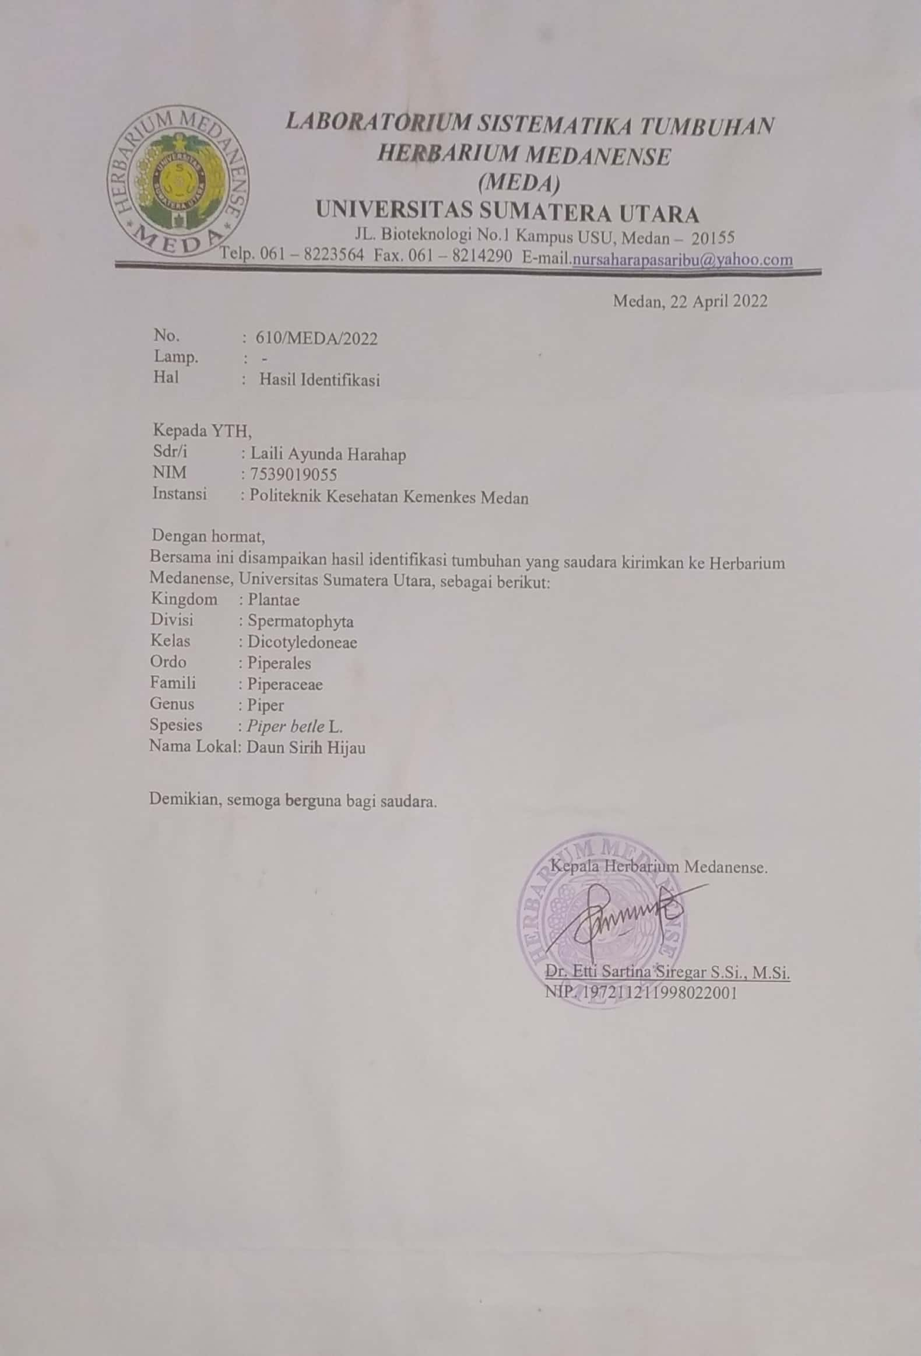

**Lampiran 2** Surat Bebas Pemakaian Alat Laboratorium

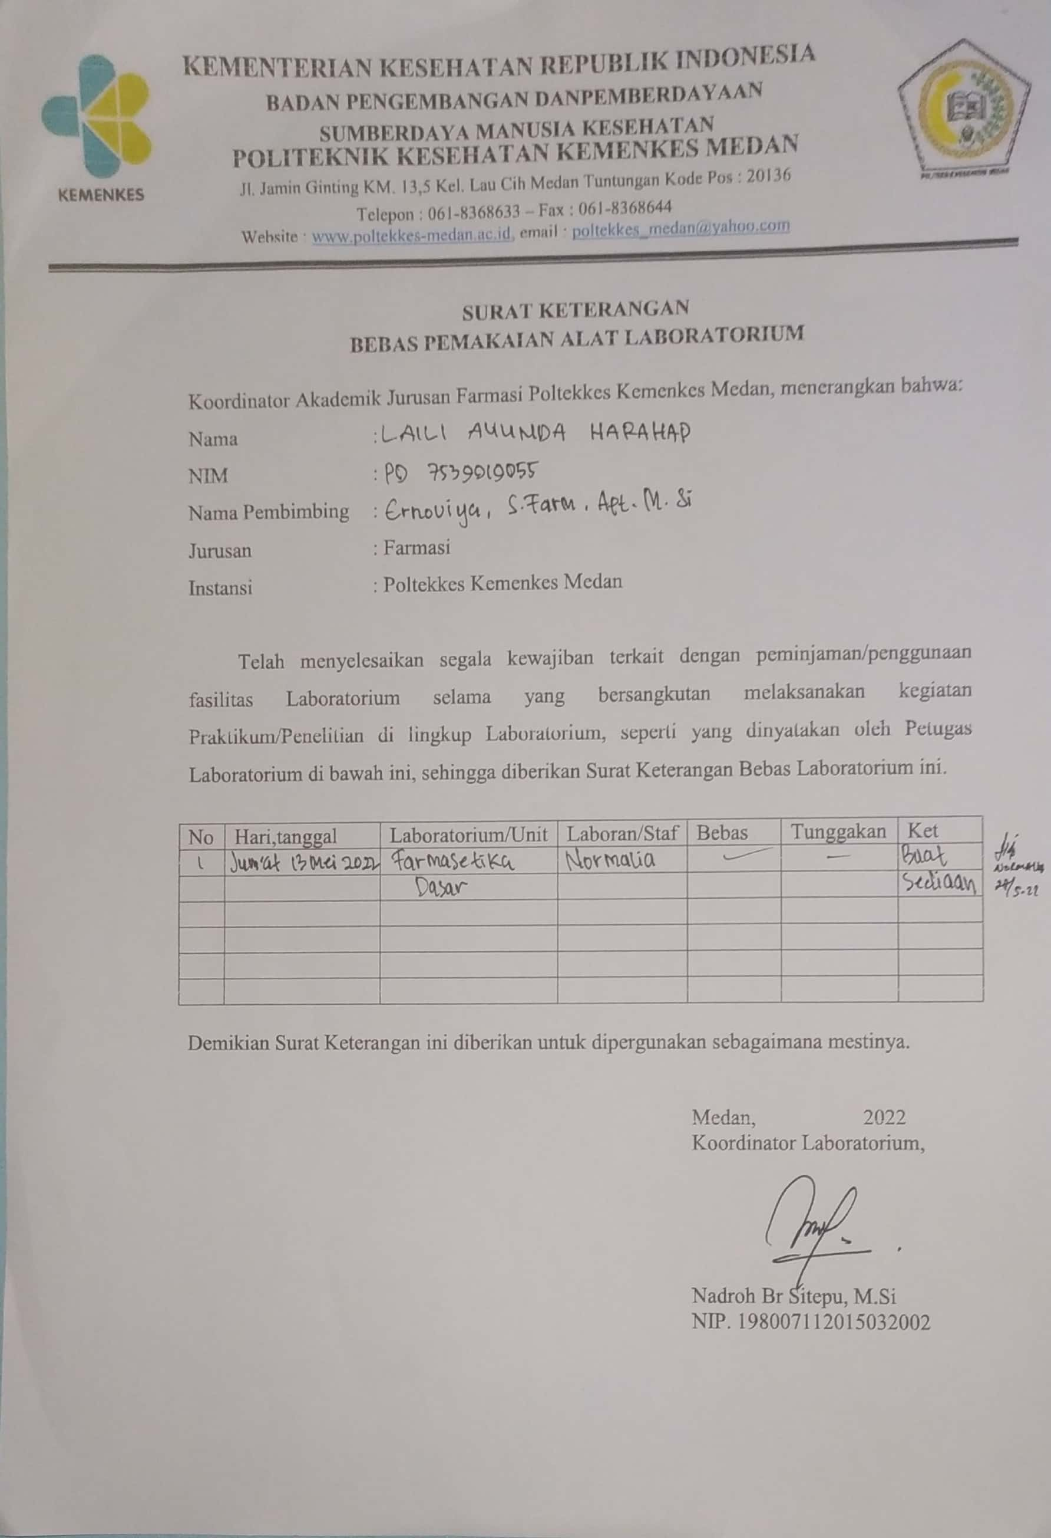 **Lampiran 3.** Ethical Clearance

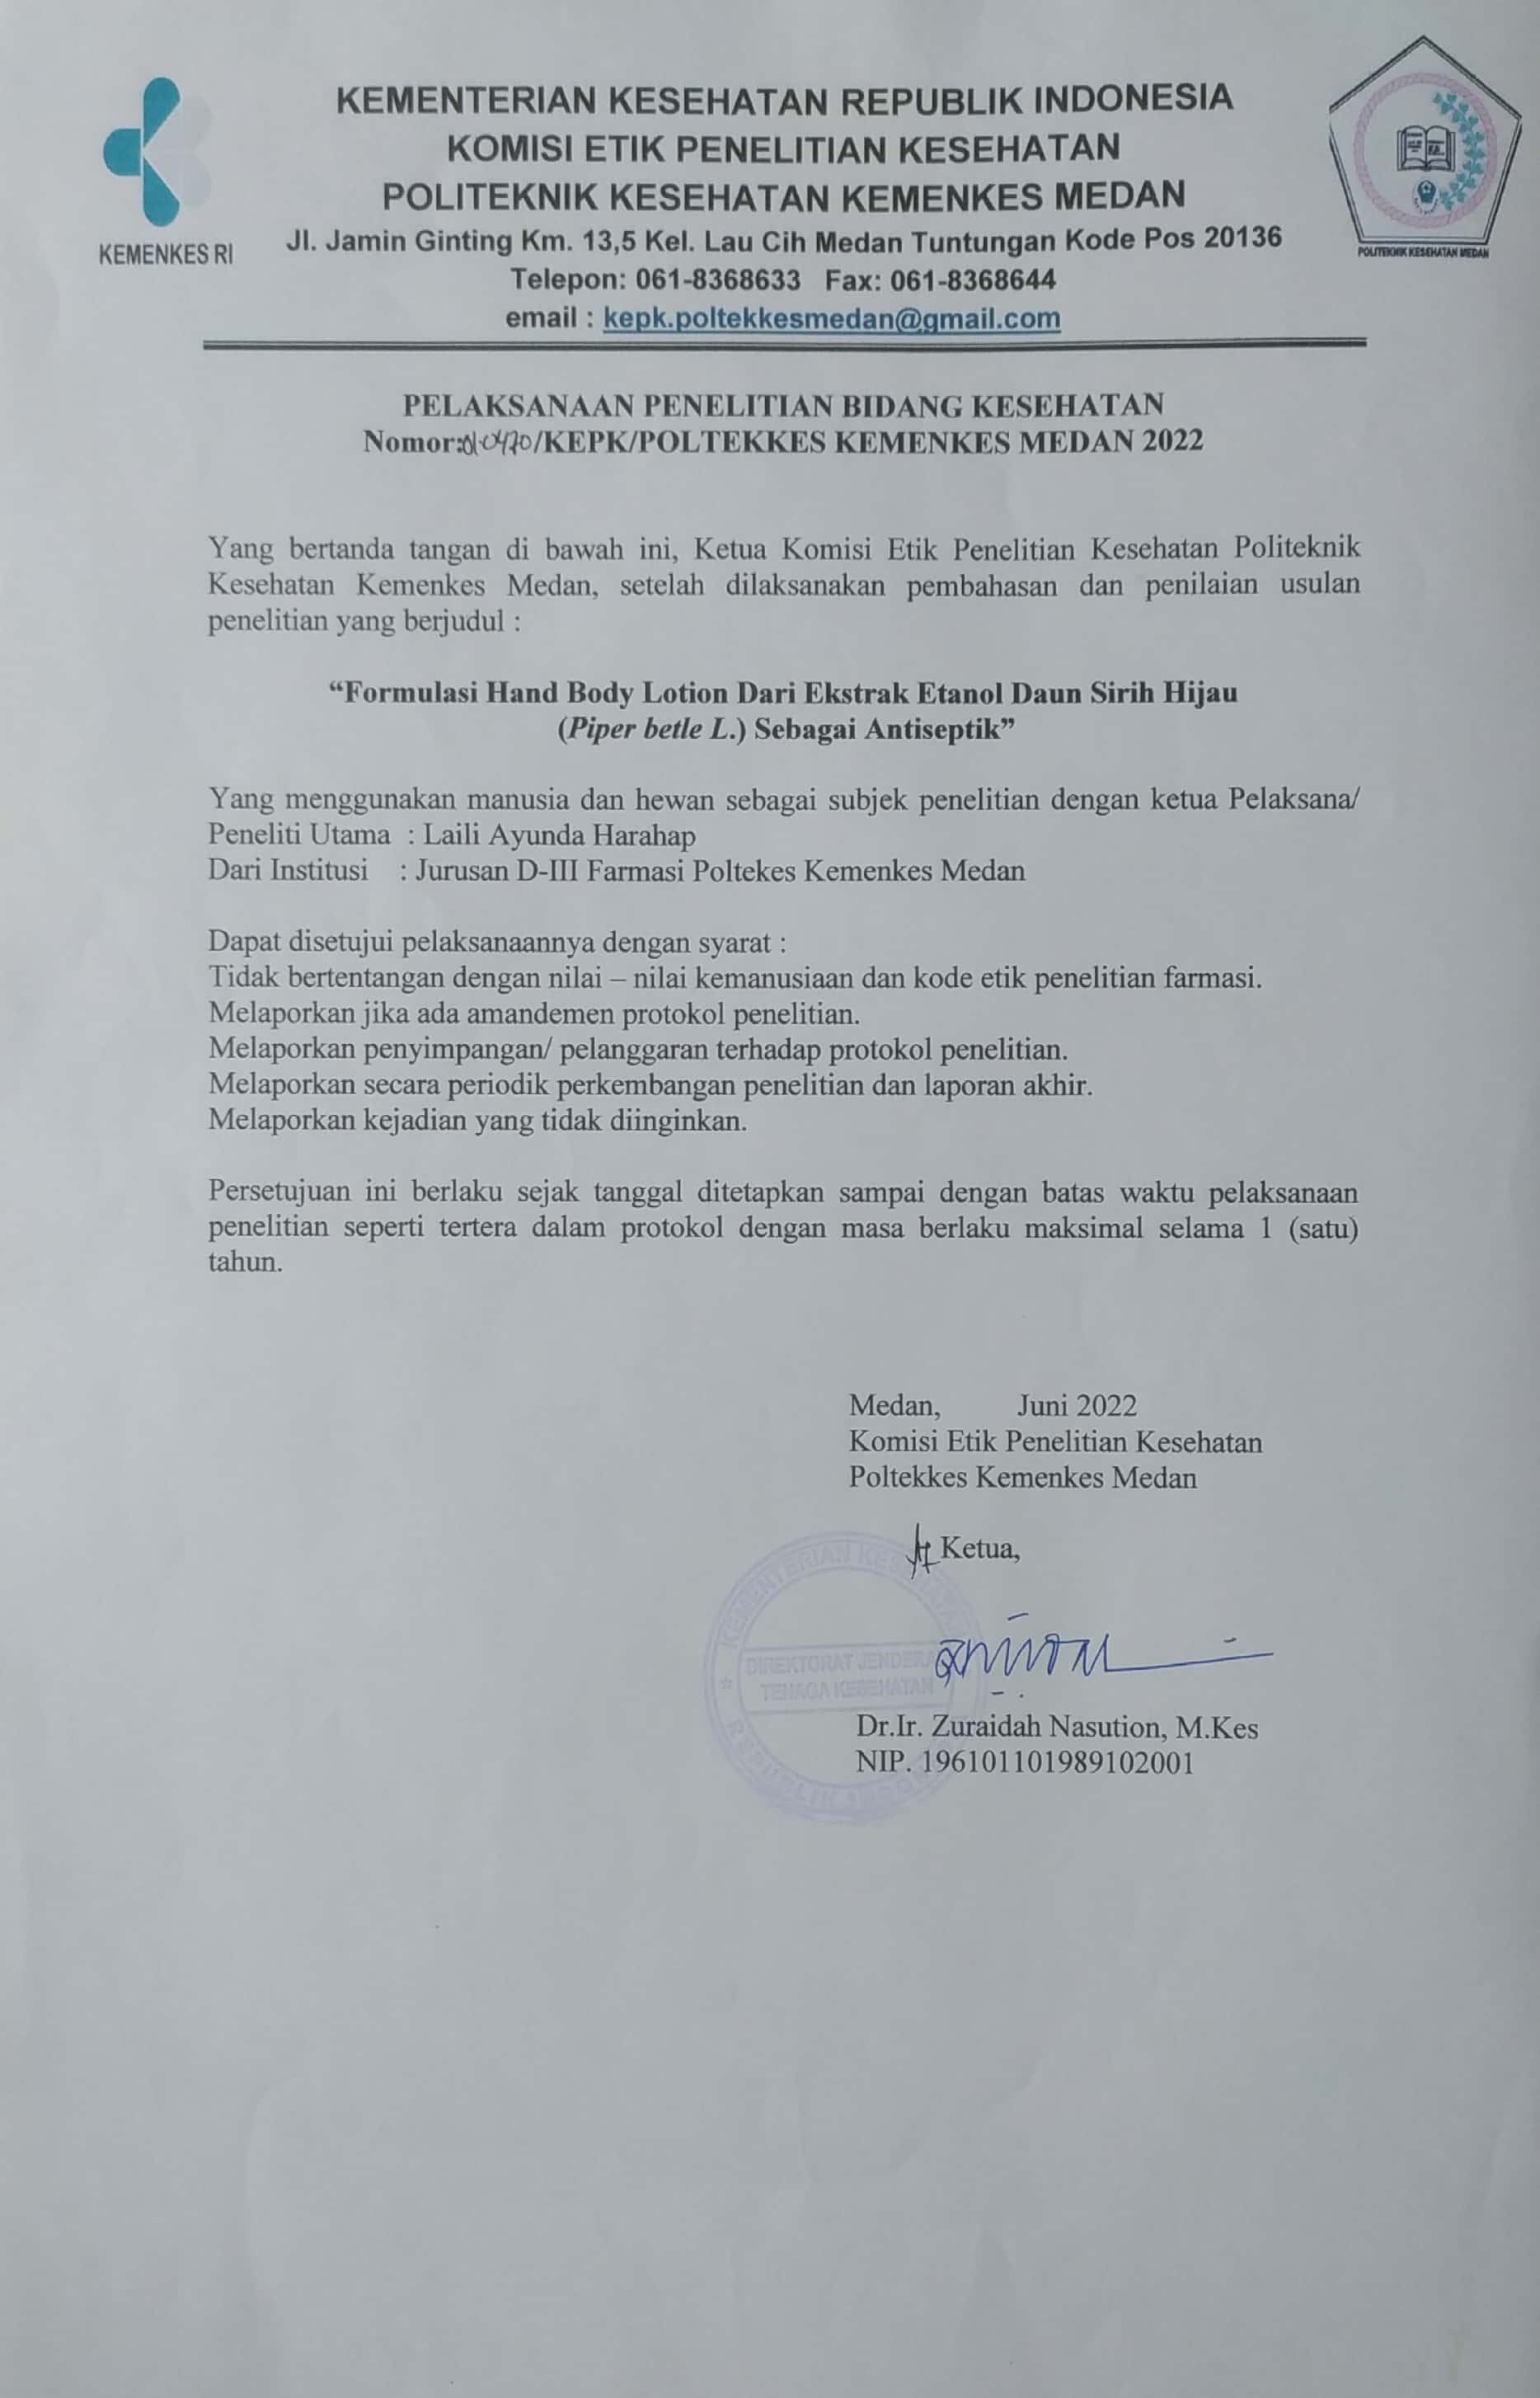

**Lampiran 4.** Lembar penjelasan

**LEMBAR PENJELASAN**

Kepada Yth

Calon Panelis

Di – Tempat

Dengan Hormat,

Saya yang bertanda tangan dibawah ini adalah mahasiswa Politeknik Kesehatan Kemenkes Medan Jurusan Farmasi.

Nama : Laili Ayunda Harahap

NIM : P07539019055

Alamat : Jl. Jenggala No.43 Medan Polonia

Akan melakukan penelitian yang berjudul **“Formulasi *Hand Body Lotion* Dari Ekstrak Etanol Daun Sirih Hijau *(Piper betle L)”***

Tujuan dari penelitian ini adalah Untuk mengetahui ekstrak etanol daun sirih hijau *(Piper betle L)* dapat menghasilkan formula sediaan *Hand and Body Lotion* yang baik dan stabil.

Untuk keperluan tersebut saya memohon ketersediaan dari saudara/saudari agar bisa menjadi seorang panelis dalam penelitian ini dan menandatangani lembar persetujuan menjadi panelis. Partisipasi saudara/saudari bersifat sukarela dan tanpa paksaan. Setiap data dalam penelitian ini hanya digunakan untuk kepentingan penelitian.

Terima kasih saya ucapkan kepada saudara/saudari yang telah berpartisipasi dalam penelitian ini. Keikutsertaan saudara/saudari dalam penelitian ini akan sangat bermanfaat bagi penelitian ini. Atas perhatian dan kerja sama saudara/saudari saya ucapkan terima kasih.

Medan, 2022

Peneliti

(Laili Ayunda Harahap)

**Lampiran 5.** Lembar Persetujuan (*Informed Consent*)

**LEMBAR PERSETUJUAN**

**(*INFORMED CONSENT*)**

Setelah membaca lembaran penjelasan diatas, Saya Nama :

Usia :

Alamat :

Menyatakan bahwa,

Bersedia untuk turut serta sebagai panelis dan menyatakan tidak keberatan maupun melakukan tuntutan dikemudian hari dalam penelitian atas nama Laili Ayunda Harahap. Dengan judul penelitian **“Formulasi *Hand Body Lotion* Dari Ekstrak Etanol Daun Sirih Hijau *(Piper betle L)*”**.

Demikian pernyataan ini saya buat dalam keadaan sehat, penuh kesadaran dan tanpa paksaan dari pihak manapun.

Medan, 2022

( )

**Lampiran 6.** Kuesioner

|  |  |  |  |
| --- | --- | --- | --- |
| **Nama Panelis : Usia :**  **Tanggal :** | | | |
| **INSTRUKSI**  Pada saat dilakukan pengujian, panelis diminta untuk memberi nilai sebagai berikut:  1 = Tidak suka 2 = Suka  3 = Sangat suka | | | |
| **Pengujian Sampel** | **Warna** | **Aroma** | **Tekstur** |
| FL |  |  |  |
| FLEEDSH 3% |  |  |  |
| FLEEDSH 5% |  |  |  |
| FLEEDSH 7% |  |  |  |

**Lampiran 7.** Gambar Alat

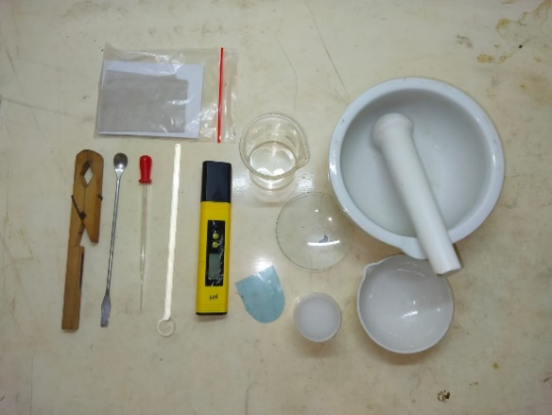

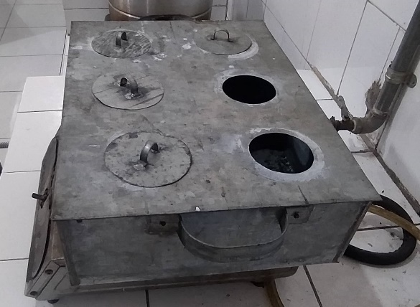

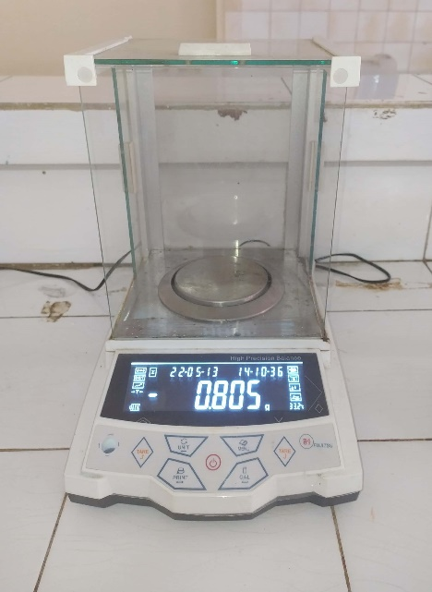

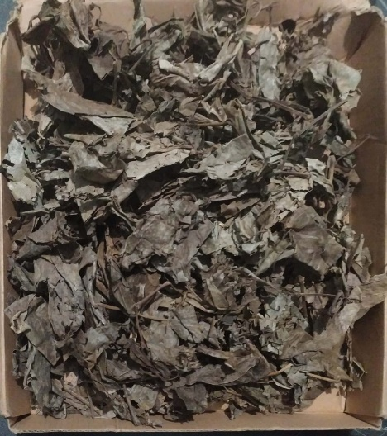

**Lampiran 8.** Gambar Bahan Sediaan Hand Body Lotion

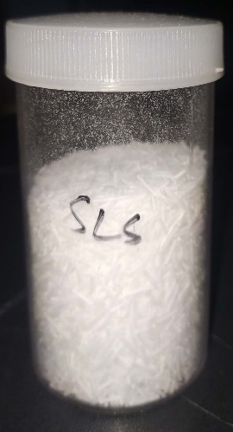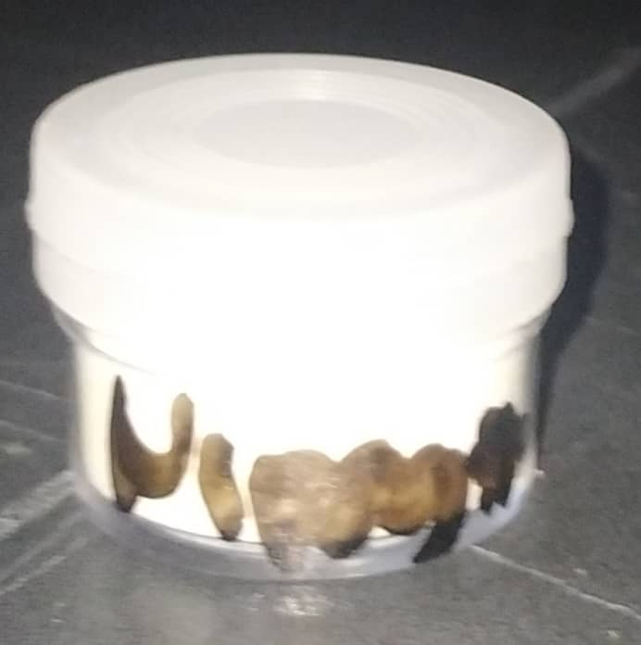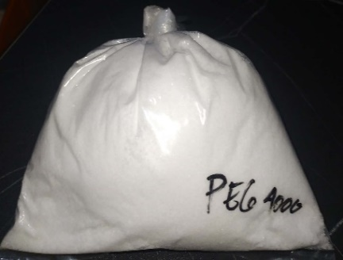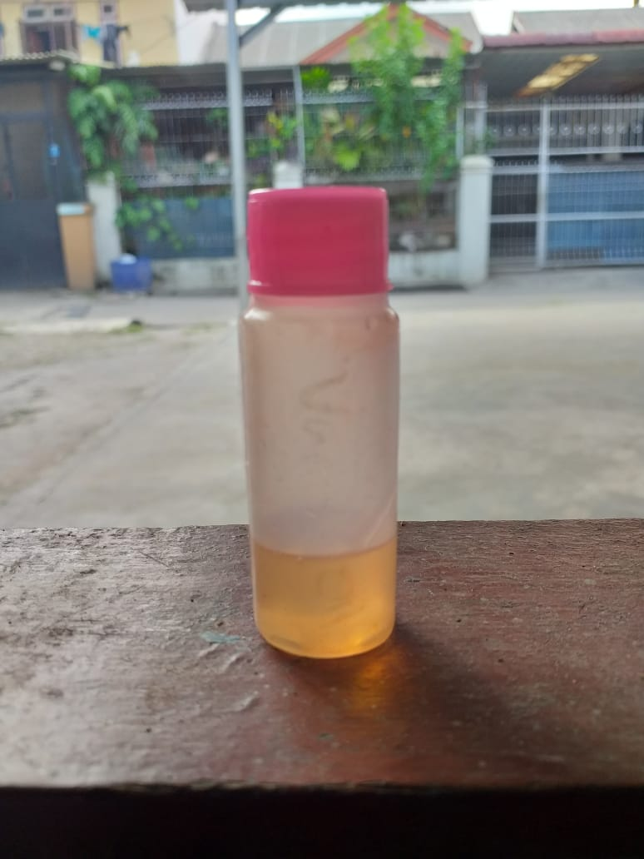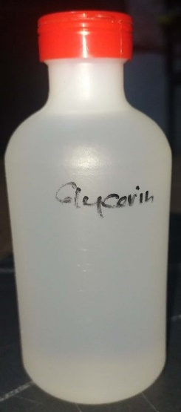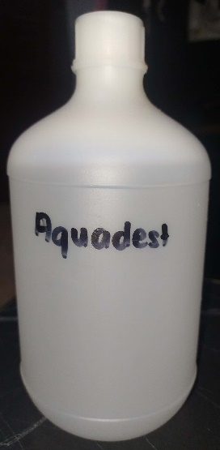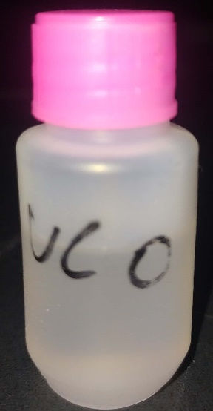

**Lampiran 9.** Dokumentasi Penelitian

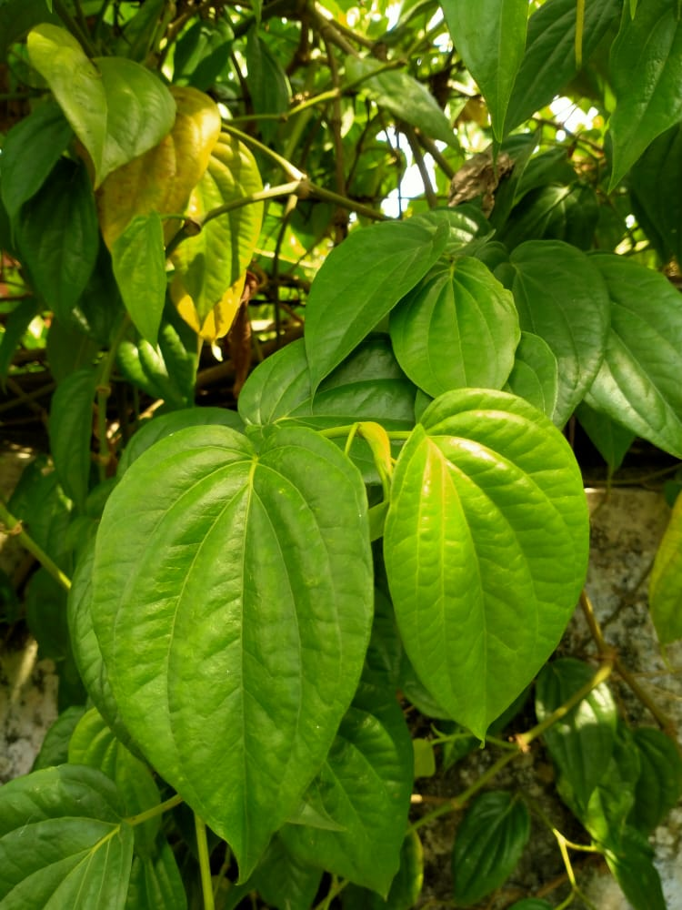

**Gambar 1.** Tumbuhan Sirih

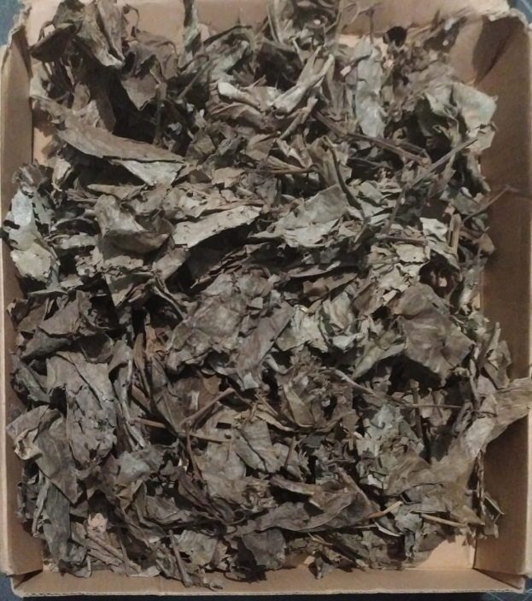

**Gambar 2.** Daun sirih yang sudah dikeringkan

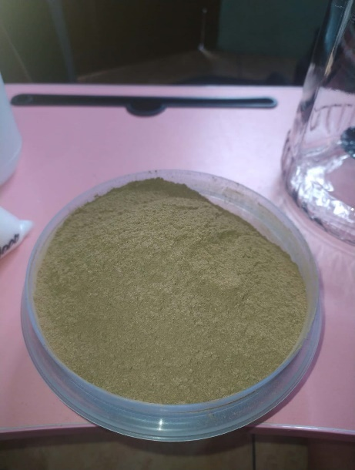

**Gambar 3.** Daun sirih hijau yang sudah dihaluskan

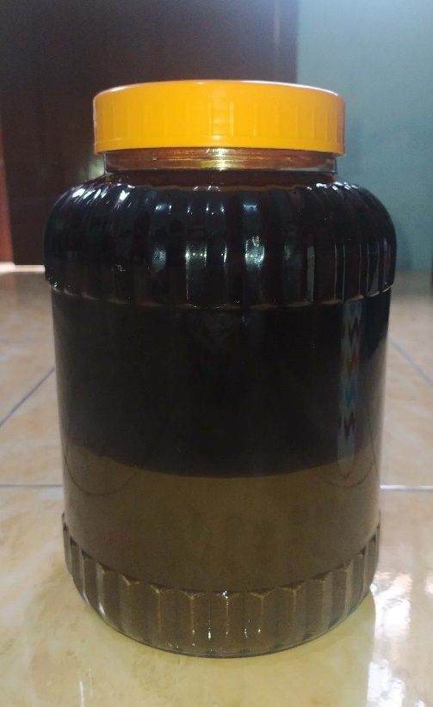

**Gambar 4.** Proses Maserasi Daun Sirih Hijau

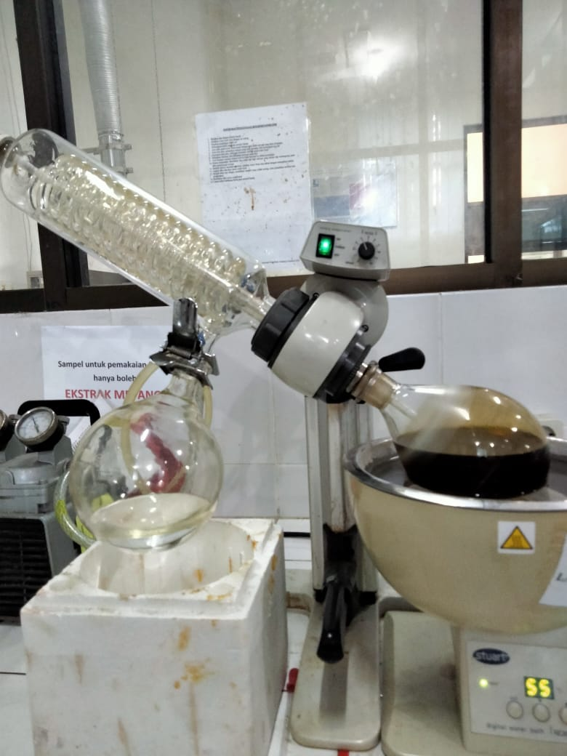

**Gambar 5.** Proses Pembuatan ekstrak Kental Daun Sirih Hijau

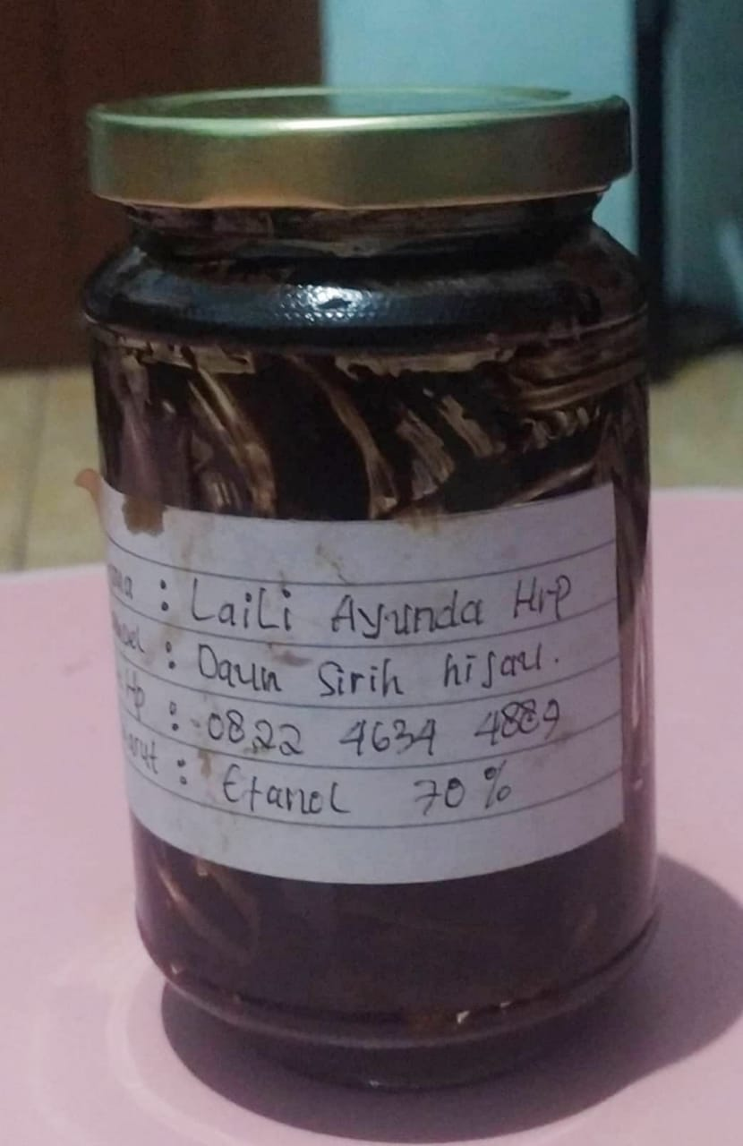

**Gambar 6.** Hasil Ekstrak Kental Daun Sirih Hijau

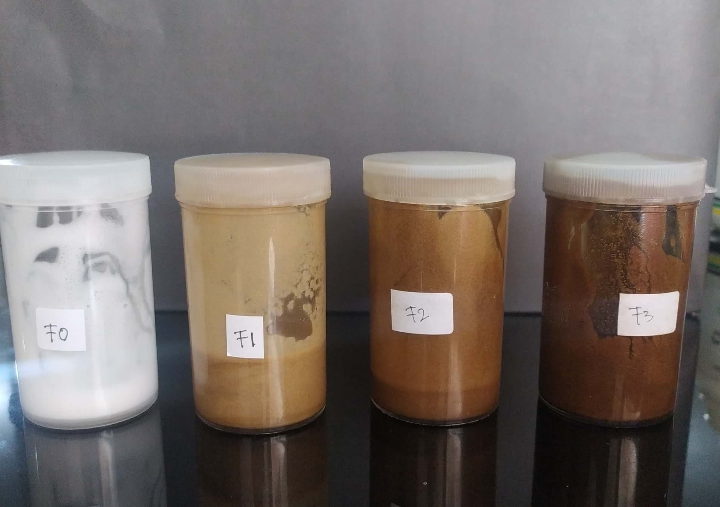





**Gambar 7.** Hasil Pembuatan *Hand Body Lotion*

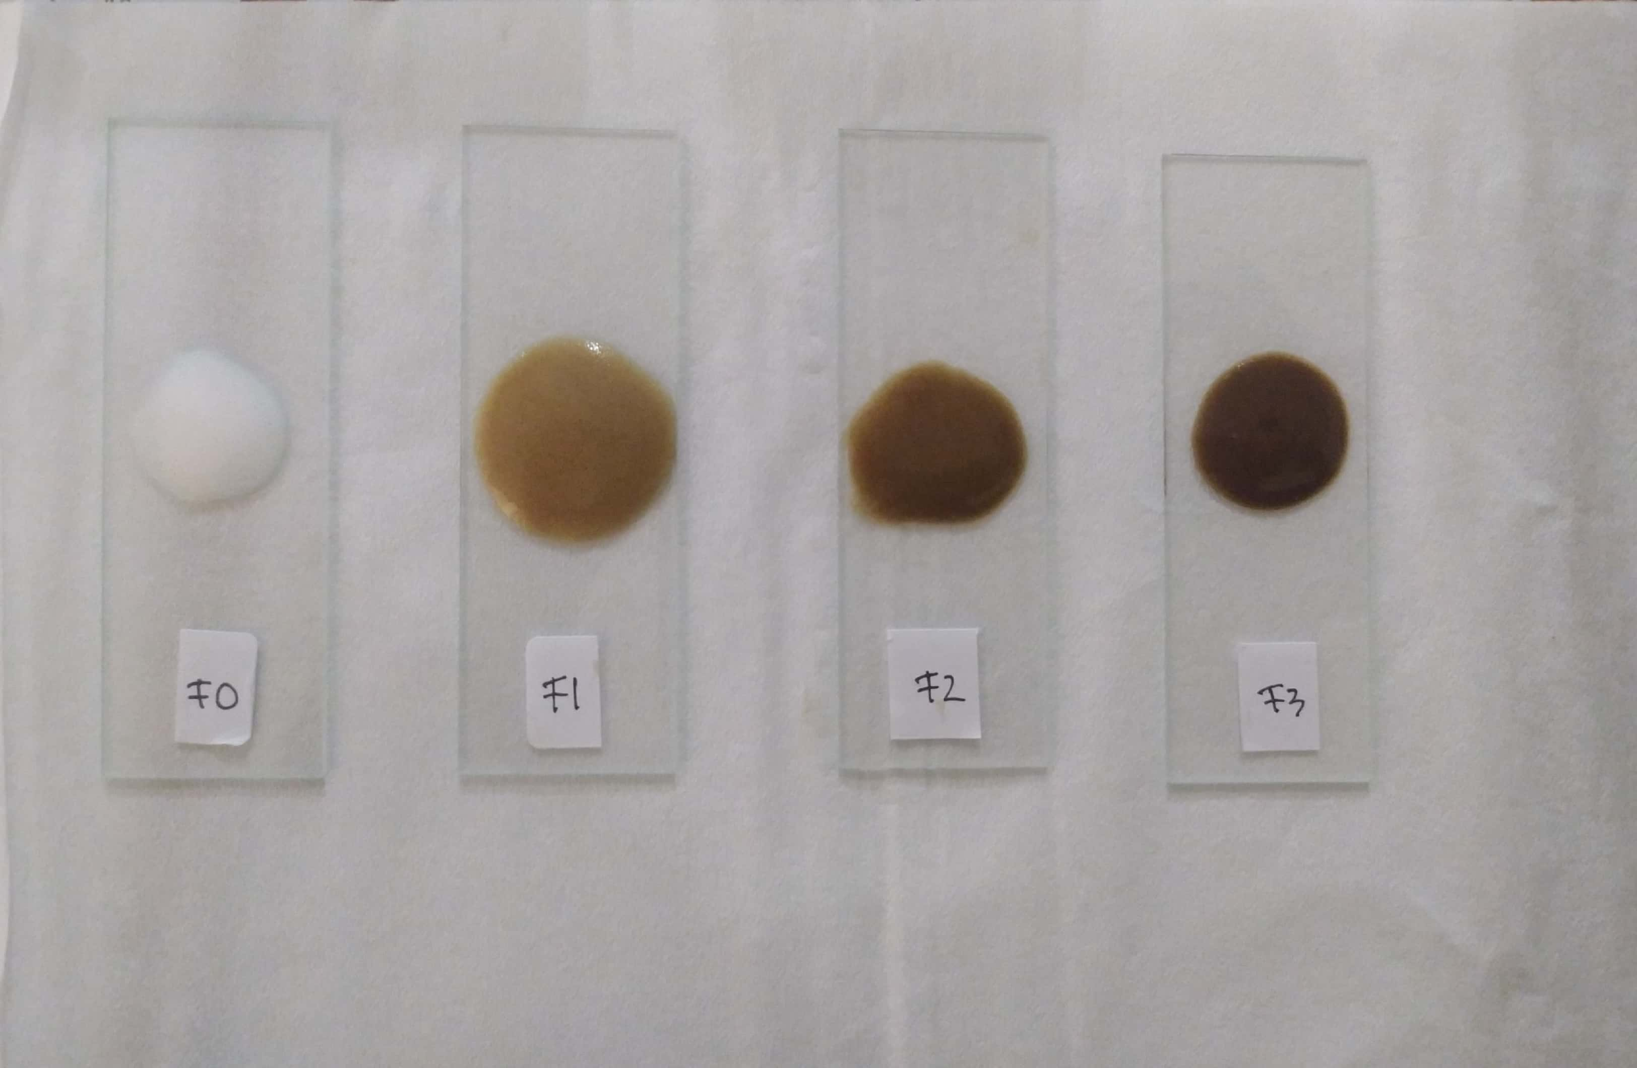



**Gambar 8.** Hasil Uji Homogenitas

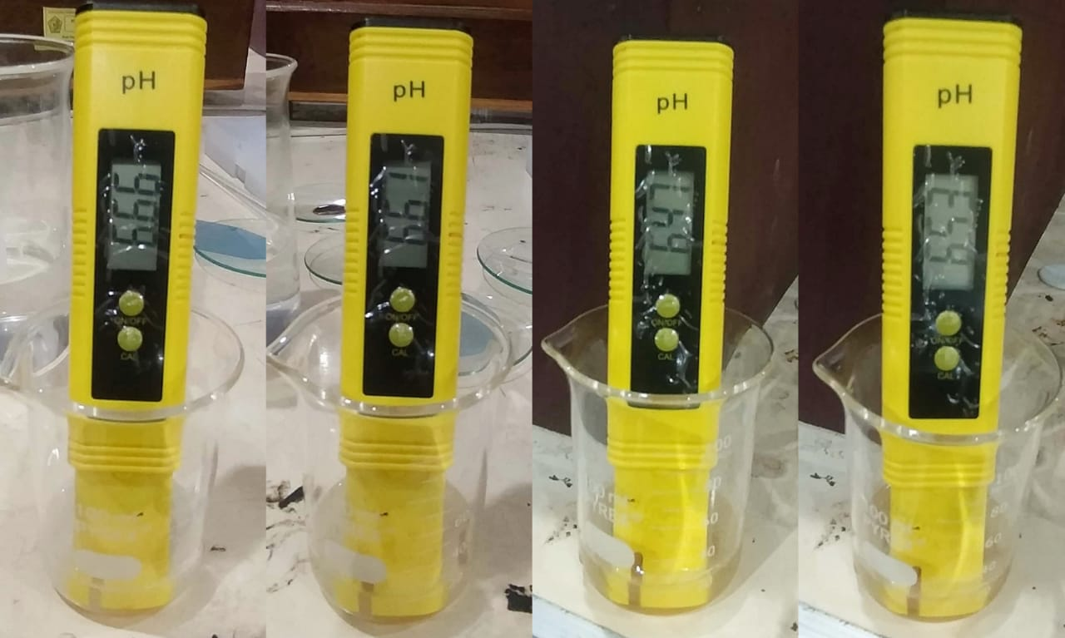

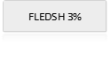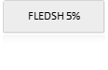

**Gambar 9.** Hasil Uji pH Sediaan *Hand Body Lotion*

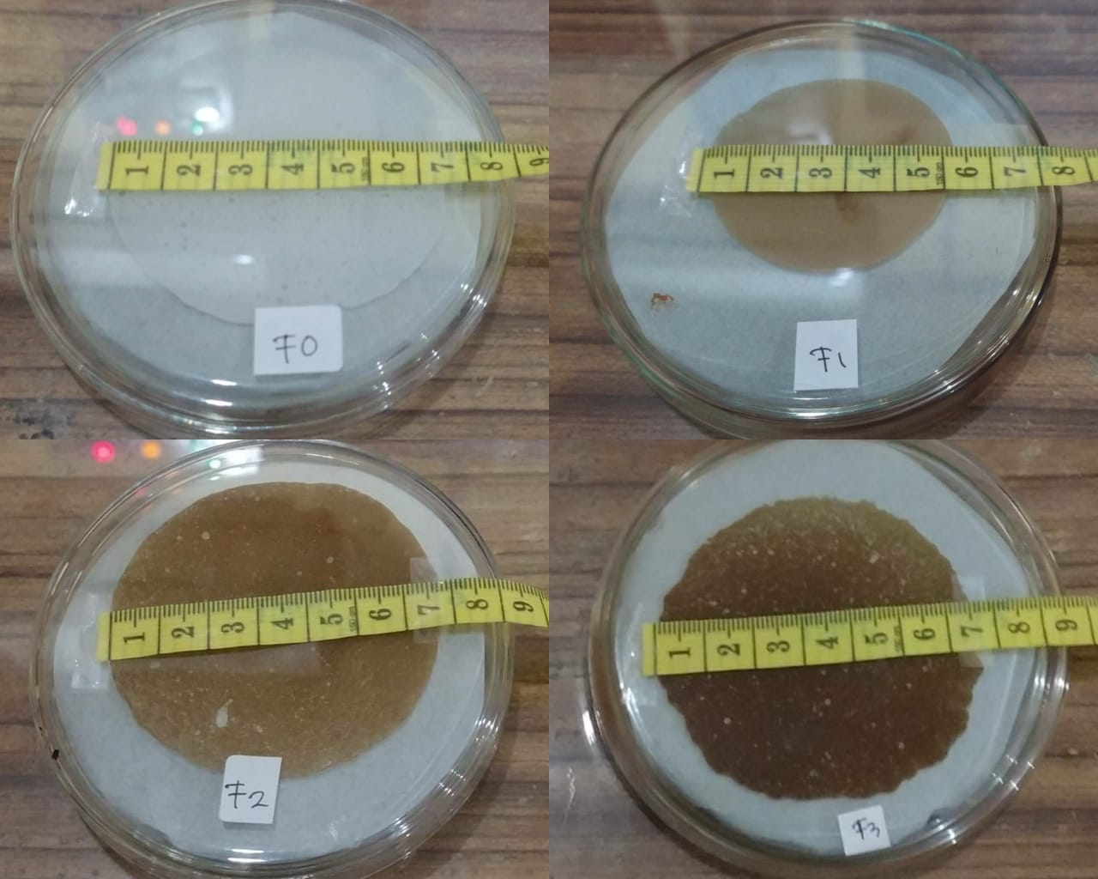

****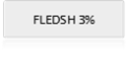

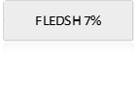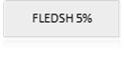

**Gambar 10.** Hasil Uji Daya Sebar Sediaan *Hand Body Lotion*

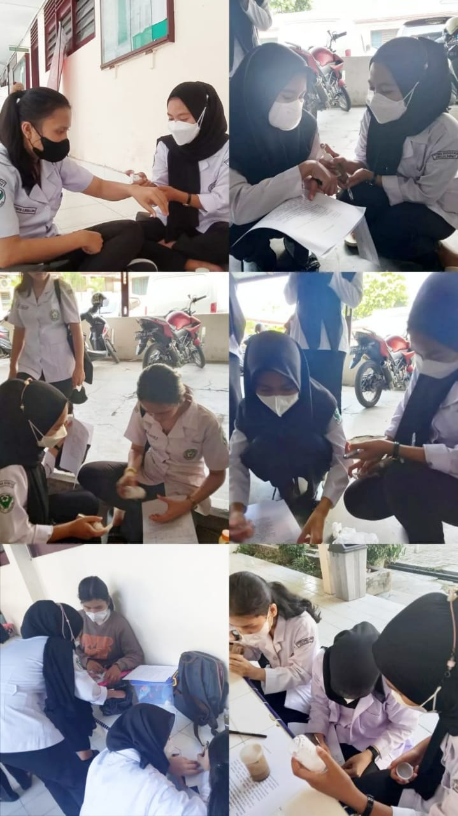

**Gambar 11.** Pelaksanaan Uji Hedonik

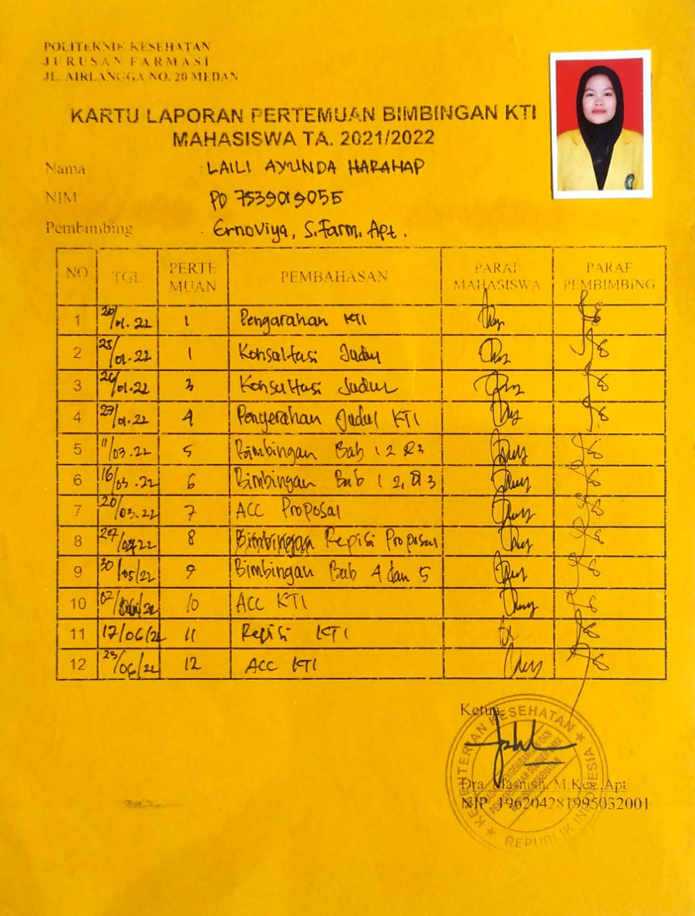

**Lampiran 10.** Kartu Bimbingan

